学校logo

[假装有封面]
专业：[请 输 入 专 业]
班级：[请 输 入 班 级]
学生姓名：[请 输 入 姓 名]
指导教师：[请输入指导教师]

实验1：二分法求函数的根 4
- 实验题目 4
- 问题分析 4
- 实验的具体步骤 4
- 实现程序的完整代码 5
- 实验结果以及总结 6
实验2：求10,000,000内最大的素数 7
- 实验题目 7
- 问题分析 7
- 实验的具体步骤 7
- 实现程序的完整代码 8
- 实验结果以及总结 9
实验3：K-Means算法实现对数据的聚类分析 10
- 实验题目 10
- 问题分析 10
- 实验的具体步骤 10
- 实现程序的完整代码 11
- 实验结果以及总结 14
实验结果： 14
总结： 14
实验4：线性回归(Linear Regression)找到最佳拟合直线 15
- 实验题目 15
- 问题分析 16
- 实验的具体步骤 16
- 实现程序的完整代码 16
- 实验结果以及总结 18
实验5：统计学生成绩 19
- 实验题目 19
- 问题分析 19
- 实验的具体步骤 19
- 实现程序的完整代码 19
- 实验结果以及总结 22
实验6：图形用户界面 23
- 实验题目 23
- 问题分析 23
- 实验的具体步骤 23
- 实现程序的完整代码 24
- 实验结果以及总结 34
实验7：JDBC方式操作数据库 36
- 实验题目 36
- 问题分析 36
- 实验的具体步骤 37
- 实现程序的完整代码(很长) 37
- 实验结果以及总结 46
实验8：网络编程基础 48
- 实验题目 48
- 问题分析 48
- 实验的具体步骤 48
- 实现程序的完整代码 48
- 实验结果以及总结 51
实验9：二维码的编码和解码 53
- 实验题目 53
- 问题分析 53
- 实验的具体步骤 53
- 实现程序的完整代码 53
- 实验结果以及总结 57
实验10：重复文件的查询 59
- 实验题目 59
- 问题分析 59
- 实验的具体步骤 59
- 实现程序的完整代码 59
- 实验结果以及总结 62

实验1：二分法求函数的根

- 实验题目
##实验1：二分法求函数的根

###函数
$$
f(x) = x^3 -10 x + 23
$$

###初始值

- $x_{low} = -10.0$
- $x_{high} = 5.0$
- $\delta = 0.001$，即$|x_{high}-x_{low}| \le \delta$

###二分法

1. $x_{high} \cdot x_{low} < 0$
2. $x_c = \frac{x_{high} + x_{low}}{2}$
3. 当$f(x_c) = 0$时，即得到根值，将$x_c$作为结果输出打印并退出程序
4. 否则，当$f(x_c) \neq 0$时，执行下述步骤$5$或$6$
5. 当$x_{high} \cdot x_{c} < 0$时，$x_{low}= c$
6. 当$x_{low} \cdot x_{c} < 0$时，$x_{high}= c$
7. 当$|x_{high}-x_{low}| \le \delta$时，将$x_c$作为结果输出打印并退出程序，否则执行步骤$2$
。

- 问题分析
需要解决的技术问题：求函数的根
采用的技术方案：二分法

- 实验的具体步骤
用eclipse完成代码：
- 建立Main类，作为程序总调度；
- 在Dichotomy类中，使用二分法计算 f(x) = x^3 -10 x + 23=0的一个根

- 实现程序的完整代码
package pac;

public class Main {
public static void main(String[] args) {
Dichotomy temp = new Dichotomy();
double ans = temp.searchRoot();
System.out.println(ans);
}
}
--------------------------------------------
package pac;
public class Dichotomy {
private double x_low = -10.0;
private double x_high = 5.0;
private double x_c;
private final double delta = 0.001;

/**计算 f(x) = x^3 -10 x + 23=0的值
* @param x
* @return f(x)
*/
public double calc(double x){
return (x*x*x - 10*x +23);
}

/**用二分法搜索 f(x) = x^3 -10 x + 23=0的一个根
* @return 求得的一个根
*/
public double searchRoot() {
do{
x_c = (x_low + x_high) / 2;
if (calc(x_c) * calc(x_low) <0 ){
x_high = x_c;
}else{
x_low = x_c;
}
}while (calc(x_c) != 0 && x_high - x_low >= delta);
return x_c;
}
}

- 实验结果以及总结
实验结果：
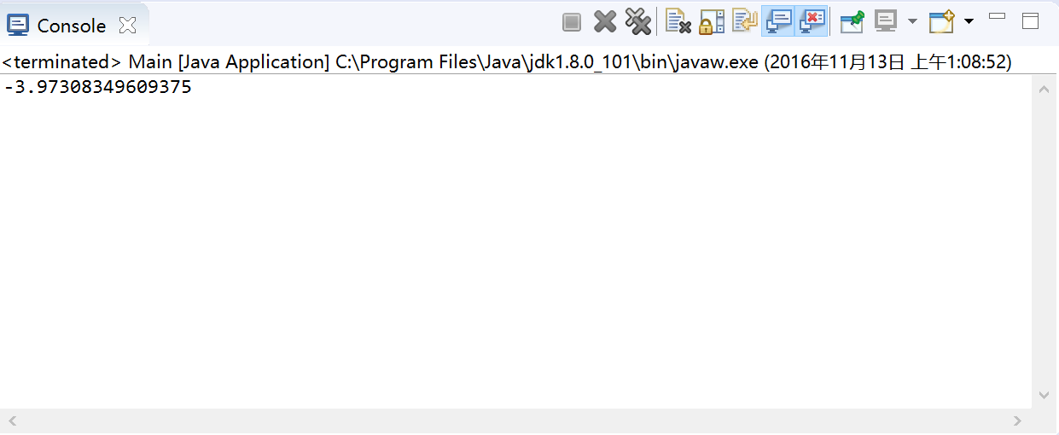

总结：二分法可快速寻找函数的根

实验2：求10,000,000内最大的素数

- 实验题目
##实验2：求$10,000,000$内最大的素数

###参考程序：求解100以内的全部素数

~~~java
public class PrimeApp {
public static void main(String[] args) {
int m, n;// 变量n为要判断的数字
System.out.println("100以内的素数有：");
A: for (n = 2; n <= 100; n++) {
for (m = 2; m < n / 2; m++) { //【此行应为for (m = 2; m <= n / 2; m++) { 】
if (n % m == 0)
continue A;
// 如果能被整除则变量n肯定不是素数，跳出内层循环
}

System.out.print(n + " " + "\t");//输出素数
}
}
}
~~~

- 问题分析
需要解决的技术问题：数据过大，无法用平凡方法求出
以及采用的技术方案：埃拉托斯筛法求素数

- 实验的具体步骤
用eclipse完成代码：
1建立Main类，作为程序总调度；
2建立Sushu 类

- 实现程序的完整代码
package pac;
public class Main {

public static void main(String[] args) {
Sushu temp = new Sushu();

System.out.println("运用筛法求素数:");
int maxSushu =temp.shaiFa(10000000);

System.out.println();
System.out.println("验算答案: ");
System.out.println(maxSushu+"是不是素数? "+temp.isSushu(maxSushu));
}
}
-------------------------------------------------------------------------------
package pac;

public class Sushu {

/**运用筛法求出不大于n的素数的个数，并返回最大的素数
* @param n
* @return maxSushu 最大的素数
*/
public int shaiFa(int n){
boolean[] arr = new boolean[n+1];
int count = 0;
int maxSushu = -2;
for (int i = 2;i <= n; i++){
arr[i] = true;
}

for (int i = 2;i <= n; i++){
if (arr[i] == false){
continue;
}
count ++;
maxSushu = i;
//System.out.print(i + " \t");
int j = 2*i;
while (j<=n){
arr[j] = false;
j += i;
}
}
System.out.println();
System.out.println("找到素数个数: "+ count);
System.out.println("不大于"+n+"的最大素数: "+maxSushu);
return maxSushu;
}

/** 判断 x是不是素数
* @param x 应为大于2的整数
* @return 是不是素数
*/
public boolean isSushu(int x) {
for (int i = 2; i <= x / 2; i++) {
if (x % i == 0)
return false;
}
return true;
}
}

- 实验结果以及总结
实验结果：

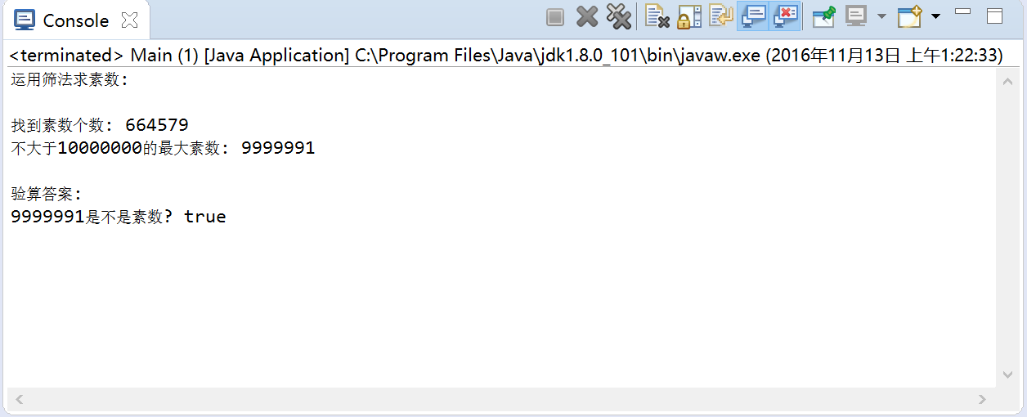

总结：
用埃拉托斯筛法求素数

实验3：K-Means算法实现对数据的聚类分析

- 实验题目
。##实验3：K-Means算法实现对数据的聚类分析

K-Means算法的基本思想是初始随机给定K个簇中心，按照最邻近原则把待分类样本点分到各个簇。
然后按平均法重新计算各个簇的质心，从而确定新的簇心。
一直迭代，直到簇心的移动距离小于某个给定的值。

###工作原理是：

~~~
选择K个点作为初始质心(随机选择)
Repeat
计算数据集中每个点到各个簇的质心的距离，将数据点分配到距离最近的簇
重新计算每个簇中所有点的均值并将该均值作为质心
Until 簇不发生变化或达到最大迭代次数
~~~

- 其中K是用户指定的参数，即所期望的簇的个数。
- 常用的距离度量方法为：欧几里得距离
- 簇的质心都是其均值，即向量各维取平均即可

###Data Sets:

- KMeans_Set.txt
- KMeans_Set2.txt

- 问题分析
用eclipse完成代码：
1建立Main类，作为程序总调度；
2建立Sushu 类

- 实验的具体步骤
用eclipse完成代码：
1建立Main类，作为程序总调度；
2建立K_Means类，包含子类 Point

- 实现程序的完整代码
package pac;
import java.util.Scanner;

public class Main {

public static void main(String[] args) {
System.out.println("请输入正整数K");
Scanner input = new Scanner(System.in);
int k = input.nextInt();
input.close();
System.out.println("第一组数据：");
K_Means temp1 = new K_Means(k,"./KMeans_Set.txt");
temp1.run();
System.out.println();
System.out.println("第二组数据：");
K_Means temp2 = new K_Means(k,"./KMeans_Set2.txt");
temp2.run();
}
}
-----------------------------------------------------
package pac;
import java.io.*;
import java.util.Scanner;

public class K_Means {
private String fileName ="";
private int k =0;
private int n = 0;
private point[] arr;
private int[] marks;
private point[] centers;

class point{
public double x;
public double y;

public point(double x,double y){
this.x = x;
this.y = y;
}

public void show(){
System.out.println("["+x+","+y+"]");
}
}

public K_Means(int k,String fileName){
this.k = k;
this.fileName = fileName;
arr = new point[65535];
marks = new int [65535];
centers = new point [k];
getInput();
}

public void getInput(){
try {
FileInputStream in = new FileInputStream(new File(fileName));
Scanner s = new Scanner(in);
while(s.hasNextDouble()){
arr[n++] = new point(s.nextDouble(),s.nextDouble());
}
System.out.println("读取样本"+n);
s.close();
} catch (FileNotFoundException e) {
System.out.println("出现异常!");
e.printStackTrace();
}catch (Exception e) {
System.out.println("出现异常!");
e.printStackTrace();
System.out.println(e.toString());
}

}

public double distance(point a,point b){
return Math.sqrt( (a.x-b.x)*(a.x-b.x) + (a.y-b.y)*(a.y-b.y) );
}

public void run(){
for (int i=0;i<k;i++){
centers[i] = new point(Math.random()*10-5,Math.random()*10-5);
}

int count = 0;
do{
count++;
//第一步，重分配各个点
for (int i=0;i<n;i++){
marks[i] = 0;
for (int j=1;j<k;j++){
if (distance(arr[i],centers[marks[i]]) > distance(arr[i],centers[j])){
marks[i] = j;
}
}
}
//第二步,重算质心
point[] new_centers = new point[k];
for (int i=0;i<k;i++){
double totalX=0;
double totalY=0;
double num=0;
for (int j=0;j<n;j++){
if(marks[j] == i){
totalX += arr[j].x;
totalY += arr[j].y;
num++;
}

}
new_centers[i] = new point(totalX / num, totalY / num);
}
//第三步，退出循环条件:簇不发生变化或达到最大迭代次
boolean changed = false;
for (int i=0;i<k;i++){
if(new_centers[i].x != centers[i].x || new_centers[i].y != centers[i].y){
changed = true;
centers[i].x = new_centers[i].x;
centers[i].y = new_centers[i].y;
}
}
if (count >= 1000 || changed == false){
break;
}
}while(true);
System.out.println("运算结束，循环次数：" + count);
System.out.println(k + "个簇的质心如下：");
for(int i = 0;i<k;i++){
centers[i].show();
}
}
}

- 实验结果以及总结

实验结果：
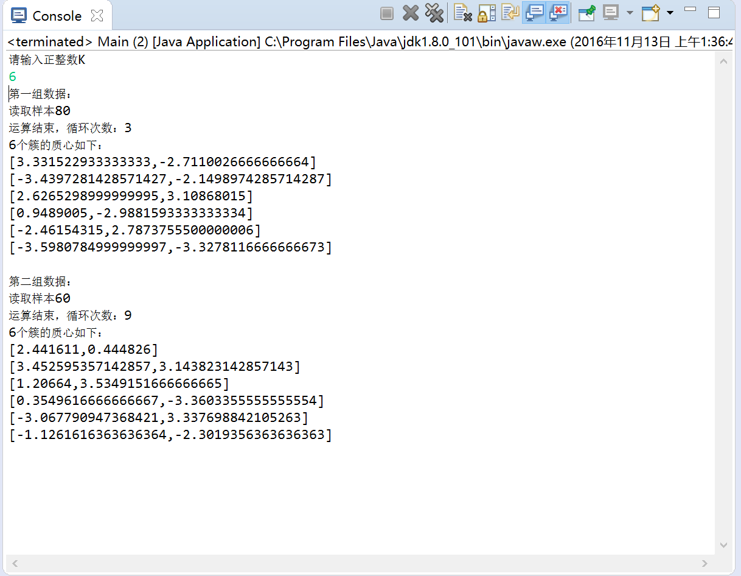

总结：
数据的归类与统计是很重要的算法

实验4：线性回归(Linear Regression)找到最佳拟合直线

- 实验题目
##实验4：线性回归(Linear Regression)找到最佳拟合直线

在统计学中，线性回归(Linear Regression)是利用称为线性回归方程的最小平方函数对一个或多个自变量和因变量之间关系进行建模的一种回归分析。

设直线方程为
$$
f(x) = A x + B
$$

设数据集为$\{(x_k,y_k)\}_{k=1}^N $

误差均值为：

$$E_2(f)^2 = \frac{1}{N} \sum_{k=1}^N (Ax_k + B - y_k)^2$$

若
$$
\frac{\partial E (A, B)}{\partial A} = 0
$$
$$
\frac{\partial E (A, B)}{\partial B} = 0
$$
则
$$
0 = \sum_{k=1}^N (A x_k^2 + B x_k - x_k y_k) = A \sum_{k=1}^N x_k^2 + B \sum_{k=1}^N x_k - \sum_{k=1}^N x_k y_k
$$
$$
0 = \sum_{k=1}^N (A x_k + B - y_k) = A \sum_{k=1}^N x_k + NB - \sum_{k=1}^N y_k
$$
即：
$$
\left( \sum_{k=1}^N x_k^2 \right) A + \left( \sum_{k=1}^N x_k \right) B = \sum_{k=1}^N x_k y_k
$$
$$
\left( \sum_{k=1}^N x_k \right) A + N B = \sum_{k=1}^N y_k
$$

最后根据上述两式可以求出$A$和$B$

###Data Sets:

- LR_ex0.txt
- LR_ex1.txt

- 问题分析
需要解决的技术问题：求线性回归A、B
采用的技术方案：经过计算:
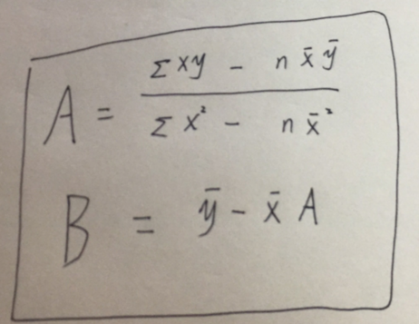

- 实验的具体步骤
用eclipse完成代码

- 实现程序的完整代码
package pac;

public class Main {
public static void main(String[] args){

System.out.println("第一组数据：");
LinearRegression temp1 = new LinearRegression("./LR_ex0.txt");
temp1.run();
System.out.println();
System.out.println("第二组数据：");
LinearRegression temp2 = new LinearRegression("./LR_ex1.txt");
temp2.run();
}
}
---------------------------------------------------
package pac;

import java.io.*;
import java.util.Scanner;

public class LinearRegression {
private String fileName;
private int n = 0;
private double[] x = new double [65535];
private double[] y = new double [65535];
private double averageX = 0;
private double averageY = 0;
private double A = 0;
private double B = 0;

public LinearRegression(String fileName) {
this.fileName = fileName;
getInput();
}
public void getInput(){
try {
FileInputStream in = new FileInputStream(new File(fileName));
Scanner s = new Scanner(in);

while(s.hasNextDouble()){
s.nextDouble();
x[n]=s.nextDouble();
y[n++]=s.nextDouble();
}
System.out.println("读取样本"+n+"个");
s.close();
}catch (Exception e) {
System.out.println("出现异常!");
e.printStackTrace();
}
}
public void calc(){
double totalX =0;
double totalY =0;
double totalXY =0;
double totalXX =0;
for(int i=0;i<n;i++){
totalX += x[i];
totalY += y[i];
totalXY += x[i]*y[i];
totalXX += x[i]*x[i];
}
averageX = totalX / n;
averageY = totalY / n;
A = (totalXY - n*averageX*averageY) / (totalXX - n*averageX*averageX);
B = averageY - averageX*A;
System.out.println("计算已完成");
}
public void show(){
System.out.println("f(x) = A * X + B 中 : ");
System.out.println("A = "+A);
System.out.println("B = "+B);
}
public void run() {
calc();
show();
}
}

- 实验结果以及总结
结果:
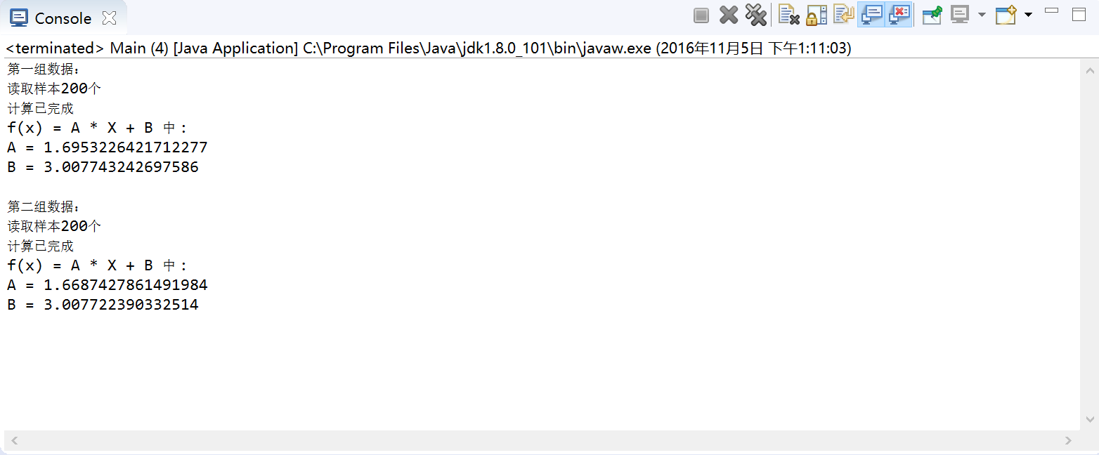
总结:
数学很重要

实验5：统计学生成绩

- 实验题目
##实验5：统计学生成绩

###要求：

- 从指定的文本文件读取成绩
- 获取最高成绩和最低成绩
- 计算所有学生的平均成绩
- 分别统计$60$～$69$，$70$～$79$，$80$～$89$，$90～100$分数段的学生人数
- 所有结果要输出到一个文本文件

###Data Sets:

- score.cvs

- 问题分析
需要解决的技术问题：文件输入输出
采用的技术方案：文件输入输出流、scanner类

- 实验的具体步骤
用eclipse完成代码

- 实现程序的完整代码
package pac;

public class Main {

public static void main(String[] args) {
StudentScore temp = new StudentScore("./score.csv");
temp.run();
}
}
-----------------------------------------------------
package pac;

import java.io.*;
import java.util.Scanner;

public class StudentScore {
private String fileName;
private int n = 0;
private int[] scores = new int[65535];
private int lowestS=101;
private int highestS=-1;
private double averageS=0;
private int S_60_69=0;
private int S_70_79=0;
private int S_80_89=0;
private int S_90_100=0;

public StudentScore(String fileName){
this.fileName = fileName;
getInput();
}
public void getInput(){
try {
FileInputStream in = new FileInputStream(new File(fileName));
Scanner s = new Scanner(in);
s.useDelimiter("\\n|\\r|;");
while(s.hasNextInt()){
s.nextInt();
scores[n++] = s.nextInt();
}
System.out.println("读取样本"+n+"个");
s.close();
}catch (Exception e) {
System.out.println("出现异常!");
e.printStackTrace();
}
}

public void calc(){
int totalS =0;
for(int i=0;i<n;i++){
totalS += scores[i];
if(scores[i] > highestS){
highestS = scores[i];
}
if(scores[i] < lowestS){
lowestS = scores[i];
}
if (scores[i]>=60 && scores[i]<=69){
S_60_69++;
}else if (scores[i]>=70 && scores[i]<=79){
S_70_79++;
}else if (scores[i]>=80 && scores[i]<=89){
S_80_89++;
}else if (scores[i]>=90 && scores[i]<=100){
S_90_100++;
}
}
averageS = (double)totalS / n;
System.out.println("计算已完成");
}

public void writeToFile(){
FileOutputStream fop;
try {
fop = new FileOutputStream(new File("output.txt"));
OutputStreamWriter writer = new OutputStreamWriter(fop, "UTF-8");
writer.append("最高成绩 : "+highestS +"\r\n");
writer.append("最低成绩 : "+lowestS +"\r\n");
writer.append("平均成绩 : "+averageS +"\r\n");
writer.append("成绩统计 : \r\n");
writer.append("60~69: "+S_60_69 +"\r\n");
writer.append("70~79: "+S_70_79 +"\r\n");
writer.append("80~89: "+S_80_89 +"\r\n");
writer.append("90~100: "+S_90_100 +"\r\n");
writer.close();
System.out.println("文件写入成功\r\n请查看output.txt");
} catch (FileNotFoundException e) {
e.printStackTrace();
} catch (UnsupportedEncodingException e) {
e.printStackTrace();
} catch (IOException e) {
e.printStackTrace();
}
}

public void run(){
calc();
writeToFile();
}
}

- 实验结果以及总结
实验结果：
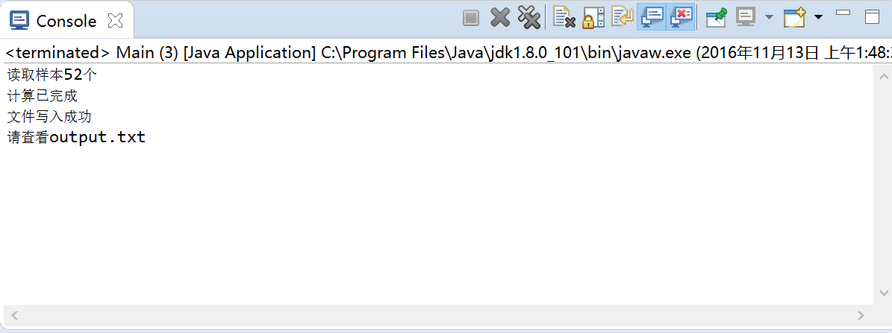
--------------------------------------
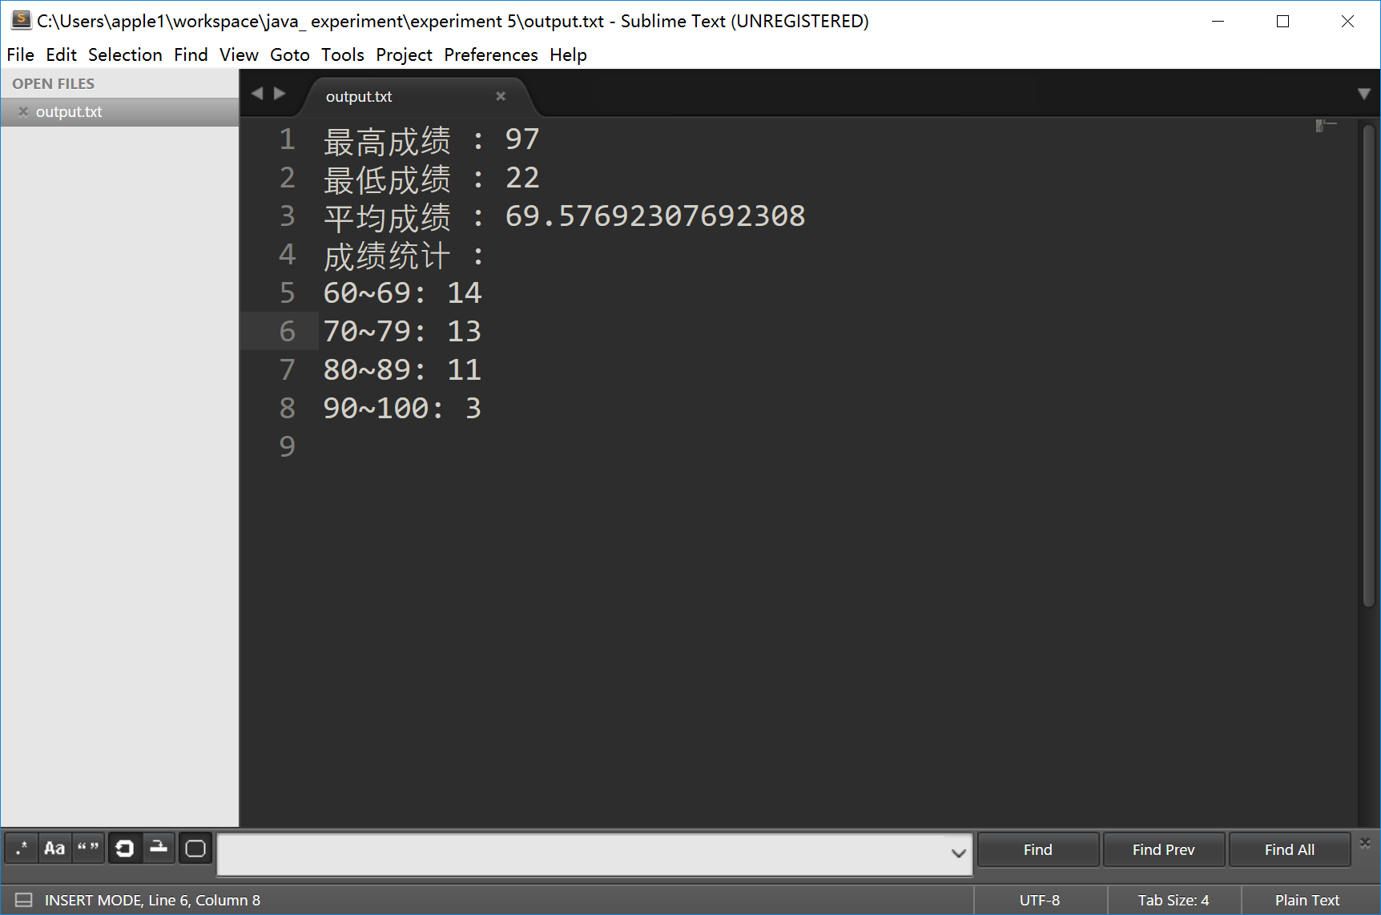
总结:
文件输入输出很重要

实验6：图形用户界面

- 实验题目
。##实验6：图形用户界面

###模拟计算器

复习教课书上的模拟计算器的程序例子，并实现该程序

###五子棋的游戏

实验要求：

- 棋盘为10行10列，棋盘底色可自己设定，棋盘格子间有一定间隙。

- 本游戏为单机版，故而为了模拟双方下棋的效果，可一人下棋时显示“O”， 另一人下棋时显示“X”，以示区分并相互交替。并且，一个格子如果已经下过棋子，则不可再改变它上的棋子，即不能再更改其上显示的字符，或者说按钮变得不可用。如下图所示。

![](wz1.png)

- 游戏规则：
当同一行或同一列或同一条对角线上有连续的五个相同棋子时判 赢。若最终棋盘满了仍未有五个相同棋子连成一线，则判输。若未有这两种情况，则继续下棋。（注：此功能需要一定的算法设计和数据结构知识，如果时间不足，可不做）

- 无论最终是赢或输，都自动弹出一个消息框，并给出相应的提示，如下图所示。（注：可将本要求简化为，针对棋盘中的某两个特定格子，一个格子单击后弹出成功对话框，一个格子弹出失败对话框）

![](wz2.png)
![](wz3.png)

- 问题分析
需要解决的技术问题：图形化界面
采用的技术方案：awt、swing

- 实验的具体步骤
用eclipse完成代码|去谷歌copy一些代码 _(:з」∠)_

- 实现程序的完整代码
package pac;

import java.awt.Color;
import java.awt.Cursor;
import java.awt.Dimension;
import java.awt.Graphics;
import java.awt.Graphics2D;
import java.awt.Image;
import java.awt.RadialGradientPaint;
import java.awt.RenderingHints;
import java.awt.Toolkit;
import java.awt.event.MouseEvent;
import java.awt.event.MouseListener;
import java.awt.event.MouseMotionListener;
import java.awt.geom.Ellipse2D;

import javax.swing.*;
/**
* 五子棋--棋盘类
*/

public class ChessBoard extends JPanel implements MouseListener {
public static final int MARGIN=30;//边距
public static final int GRID_SPAN=35;//网格间距
public static final int ROWS=15;//棋盘行数
public static final int COLS=15;//棋盘列数

Point[] chessList=new Point[(ROWS+1)*(COLS+1)];//初始每个数组元素为null
boolean isBlack=true;//默认开始是黑棋先
boolean gameOver=false;//游戏是否结束
int chessCount;//当前棋盘棋子的个数
int xIndex,yIndex;//当前刚下棋子的索引

Image img;
Image shadows;
Color colortemp;
public ChessBoard(){

// setBackground(Color.blue);//设置背景色为橘黄色
img=Toolkit.getDefaultToolkit().getImage("board.jpg");
shadows=Toolkit.getDefaultToolkit().getImage("shadows.jpg");
addMouseListener(this);
addMouseMotionListener(new MouseMotionListener(){
public void mouseDragged(MouseEvent e){

}

public void mouseMoved(MouseEvent e){
int x1=(e.getX()-MARGIN+GRID_SPAN/2)/GRID_SPAN;
//将鼠标点击的坐标位置转成网格索引
int y1=(e.getY()-MARGIN+GRID_SPAN/2)/GRID_SPAN;
//游戏已经结束不能下
//落在棋盘外不能下
//x，y位置已经有棋子存在，不能下
if(x1<0||x1>ROWS||y1<0||y1>COLS||gameOver||findChess(x1,y1))
setCursor(new Cursor(Cursor.DEFAULT_CURSOR));
//设置成默认状态
else setCursor(new Cursor(Cursor.HAND_CURSOR));

}
});
}

//绘制
public void paintComponent(Graphics g){

super.paintComponent(g);//画棋盘

int imgWidth= img.getWidth(this);
int imgHeight=img.getHeight(this);//获得图片的宽度与高度
int FWidth=getWidth();
int FHeight=getHeight();//获得窗口的宽度与高度
int x=(FWidth-imgWidth)/2;
int y=(FHeight-imgHeight)/2;
g.drawImage(img, x, y, null);

for(int i=0;i<=ROWS;i++){//画横线
g.drawLine(MARGIN, MARGIN+i*GRID_SPAN, MARGIN+COLS*GRID_SPAN, MARGIN+i*GRID_SPAN);
}
for(int i=0;i<=COLS;i++){//画竖线
g.drawLine(MARGIN+i*GRID_SPAN, MARGIN, MARGIN+i*GRID_SPAN, MARGIN+ROWS*GRID_SPAN);

}

//画棋子
for(int i=0;i<chessCount;i++){
//网格交叉点x，y坐标
int xPos=chessList[i].getX()*GRID_SPAN+MARGIN;
int yPos=chessList[i].getY()*GRID_SPAN+MARGIN;
g.setColor(chessList[i].getColor());//设置颜色
// g.fillOval(xPos-Point.DIAMETER/2, yPos-Point.DIAMETER/2,
//Point.DIAMETER, Point.DIAMETER);
//g.drawImage(shadows, xPos-Point.DIAMETER/2, yPos-Point.DIAMETER/2, Point.DIAMETER, Point.DIAMETER, null);
colortemp=chessList[i].getColor();
if(colortemp==Color.black){
RadialGradientPaint paint = new RadialGradientPaint(xPos-Point.DIAMETER/2+25, yPos-Point.DIAMETER/2+10, 20, new float[]{0f, 1f}
, new Color[]{Color.WHITE, Color.BLACK});
((Graphics2D) g).setPaint(paint);
((Graphics2D) g).setRenderingHint(RenderingHints.KEY_ANTIALIASING, RenderingHints.VALUE_ANTIALIAS_ON);
((Graphics2D) g).setRenderingHint(RenderingHints.KEY_ALPHA_INTERPOLATION, RenderingHints.VALUE_ALPHA_INTERPOLATION_DEFAULT);

}
else if(colortemp==Color.white){
RadialGradientPaint paint = new RadialGradientPaint(xPos-Point.DIAMETER/2+25, yPos-Point.DIAMETER/2+10, 70, new float[]{0f, 1f}
, new Color[]{Color.WHITE, Color.BLACK});
((Graphics2D) g).setPaint(paint);
((Graphics2D) g).setRenderingHint(RenderingHints.KEY_ANTIALIASING, RenderingHints.VALUE_ANTIALIAS_ON);
((Graphics2D) g).setRenderingHint(RenderingHints.KEY_ALPHA_INTERPOLATION, RenderingHints.VALUE_ALPHA_INTERPOLATION_DEFAULT);

}

Ellipse2D e = new Ellipse2D.Float(xPos-Point.DIAMETER/2, yPos-Point.DIAMETER/2, 34, 35);
((Graphics2D) g).fill(e);
//标记最后一个棋子的红矩形框

if(i==chessCount-1){//如果是最后一个棋子
g.setColor(Color.red);
g.drawRect(xPos-Point.DIAMETER/2, yPos-Point.DIAMETER/2,
34, 35);
}
}
}

public void mousePressed(MouseEvent e){//鼠标在组件上按下时调用

//游戏结束时，不再能下
if(gameOver) return;

String colorName=isBlack?"黑棋":"白棋";

//将鼠标点击的坐标位置转换成网格索引
xIndex=(e.getX()-MARGIN+GRID_SPAN/2)/GRID_SPAN;
yIndex=(e.getY()-MARGIN+GRID_SPAN/2)/GRID_SPAN;

//落在棋盘外不能下
if(xIndex<0||xIndex>ROWS||yIndex<0||yIndex>COLS)
return;

//如果x，y位置已经有棋子存在，不能下
if(findChess(xIndex,yIndex))return;

//可以进行时的处理
Point ch=new Point(xIndex,yIndex,isBlack?Color.black:Color.white);
chessList[chessCount++]=ch;
repaint();//通知系统重新绘制

//如果胜出则给出提示信息，不能继续下棋

if(isWin()){
String msg=String.format("恭喜，%s赢了！", colorName);
JOptionPane.showMessageDialog(this, msg);
gameOver=true;
}
isBlack=!isBlack;
}
//覆盖mouseListener的方法
public void mouseClicked(MouseEvent e){
//鼠标按键在组件上单击时调用
}

public void mouseEntered(MouseEvent e){
//鼠标进入到组件上时调用
}
public void mouseExited(MouseEvent e){
//鼠标离开组件时调用
}
public void mouseReleased(MouseEvent e){
//鼠标按钮在组件上释放时调用
}
//在棋子数组中查找是否有索引为x，y的棋子存在
private boolean findChess(int x,int y){
for(Point c:chessList){
if(c!=null&&c.getX()==x&&c.getY()==y)
return true;
}
return false;
}

private boolean isWin(){
int continueCount=1;//连续棋子的个数

//横向向西寻找
for(int x=xIndex-1;x>=0;x--){
Color c=isBlack?Color.black:Color.white;
if(getChess(x,yIndex,c)!=null){
continueCount++;
}else
break;
}
//横向向东寻找
for(int x=xIndex+1;x<=COLS;x++){
Color c=isBlack?Color.black:Color.white;
if(getChess(x,yIndex,c)!=null){
continueCount++;
}else
break;
}
if(continueCount>=5){
return true;
}else
continueCount=1;

//继续另一种搜索纵向
//向上搜索
for(int y=yIndex-1;y>=0;y--){
Color c=isBlack?Color.black:Color.white;
if(getChess(xIndex,y,c)!=null){
continueCount++;
}else
break;
}
//纵向向下寻找
for(int y=yIndex+1;y<=ROWS;y++){
Color c=isBlack?Color.black:Color.white;
if(getChess(xIndex,y,c)!=null)
continueCount++;
else
break;

}
if(continueCount>=5)
return true;
else
continueCount=1;

//继续另一种情况的搜索：斜向
//东北寻找
for(int x=xIndex+1,y=yIndex-1;y>=0&&x<=COLS;x++,y--){
Color c=isBlack?Color.black:Color.white;
if(getChess(x,y,c)!=null){
continueCount++;
}
else break;
}
//西南寻找
for(int x=xIndex-1,y=yIndex+1;x>=0&&y<=ROWS;x--,y++){
Color c=isBlack?Color.black:Color.white;
if(getChess(x,y,c)!=null){
continueCount++;
}
else break;
}
if(continueCount>=5)
return true;
else continueCount=1;

//继续另一种情况的搜索：斜向
//西北寻找
for(int x=xIndex-1,y=yIndex-1;x>=0&&y>=0;x--,y--){
Color c=isBlack?Color.black:Color.white;
if(getChess(x,y,c)!=null)
continueCount++;
else break;
}
//东南寻找
for(int x=xIndex+1,y=yIndex+1;x<=COLS&&y<=ROWS;x++,y++){
Color c=isBlack?Color.black:Color.white;
if(getChess(x,y,c)!=null)
continueCount++;
else break;
}
if(continueCount>=5)
return true;
else continueCount=1;

return false;
}

private Point getChess(int xIndex,int yIndex,Color color){
for(Point p:chessList){
if(p!=null&&p.getX()==xIndex&&p.getY()==yIndex
&&p.getColor()==color)
return p;
}
return null;
}

public void restartGame(){
//清除棋子
for(int i=0;i<chessList.length;i++){
chessList[i]=null;
}
//恢复游戏相关的变量值
isBlack=true;
gameOver=false; //游戏是否结束
chessCount =0; //当前棋盘棋子个数
repaint();
}

//悔棋
public void goback(){
if(chessCount==0)
return ;
chessList[chessCount-1]=null;
chessCount--;
if(chessCount>0){
xIndex=chessList[chessCount-1].getX();
yIndex=chessList[chessCount-1].getY();
}
isBlack=!isBlack;
repaint();
}

//矩形Dimension

public Dimension getPreferredSize(){
return new Dimension(MARGIN*2+GRID_SPAN*COLS,MARGIN*2
+GRID_SPAN*ROWS);
}
}
package pac;

import java.awt.Color;
/**
* 棋子类
*/
public class Point {
private int x;//棋盘中的x索引
private int y;//棋盘中的y索引
private Color color;//颜色
public static final int DIAMETER=30;//直径

public Point(int x,int y,Color color){
this.x=x;
this.y=y;
this.color=color;
}

public int getX(){//拿到棋盘中x的索引
return x;
}
public int getY(){
return y;
}
public Color getColor(){//获得棋子的颜色
return color;
}
}
package pac;

import java.awt.event.*;
import java.awt.*;

import javax.swing.*;
/*
五子棋主框架類，程序啟動類
*/
public class StartChessJFrame extends JFrame {
private ChessBoard chessBoard;
private JPanel toolbar;
private JButton startButton,backButton,exitButton;

private JMenuBar menuBar;
private JMenu sysMenu;
private JMenuItem startMenuItem,exitMenuItem,backMenuItem;
//重新开始，退出，和悔棋菜单项
public StartChessJFrame(){
setTitle("单机版五子棋");//设置标题
chessBoard=new ChessBoard();

Container contentPane=getContentPane();
contentPane.add(chessBoard);
chessBoard.setOpaque(true);

//创建和添加菜单
menuBar =new JMenuBar();//初始化菜单栏
sysMenu=new JMenu("系统");//初始化菜单
//初始化菜单项
startMenuItem=new JMenuItem("重新开始");
exitMenuItem =new JMenuItem("退出");
backMenuItem =new JMenuItem("悔棋");
//将三个菜单项添加到菜单上
sysMenu.add(startMenuItem);
sysMenu.add(exitMenuItem);
sysMenu.add(backMenuItem);
//初始化按钮事件监听器内部类
MyItemListener lis=new MyItemListener();
//将三个菜单注册到事件监听器上
this.startMenuItem.addActionListener(lis);
backMenuItem.addActionListener(lis);
exitMenuItem.addActionListener(lis);
menuBar.add(sysMenu);//将系统菜单添加到菜单栏上
setJMenuBar(menuBar);//将menuBar设置为菜单栏

toolbar=new JPanel();//工具面板实例化
//三个按钮初始化
startButton=new JButton("重新开始");
exitButton=new JButton("退出");
backButton=new JButton("悔棋");
//将工具面板按钮用FlowLayout布局
toolbar.setLayout(new FlowLayout(FlowLayout.LEFT));
//将三个按钮添加到工具面板
toolbar.add(startButton);
toolbar.add(exitButton);
toolbar.add(backButton);
//将三个按钮注册监听事件
startButton.addActionListener(lis);
exitButton.addActionListener(lis);
backButton.addActionListener(lis);
//将工具面板布局到界面”南方“也就是下方
add(toolbar,BorderLayout.SOUTH);
add(chessBoard);//将面板对象添加到窗体上
//设置界面关闭事件
setDefaultCloseOperation(JFrame.EXIT_ON_CLOSE);
//setSize(800,800);
pack();//自适应大小

}

private class MyItemListener implements ActionListener{
public void actionPerformed(ActionEvent e){
Object obj=e.getSource();//获得事件源
if(obj==StartChessJFrame.this.startMenuItem||obj==startButton){
//重新开始
//JFiveFrame.this内部类引用外部类
System.out.println("重新开始");
chessBoard.restartGame();
}
else if (obj==exitMenuItem||obj==exitButton)
System.exit(0);
else if (obj==backMenuItem||obj==backButton){
System.out.println("悔棋...");
chessBoard.goback();
}
}
}

public static void main(String[] args){
StartChessJFrame f=new StartChessJFrame();//创建主框架
f.setVisible(true);//显示主框架

}
}

- 实验结果以及总结
实验结果:
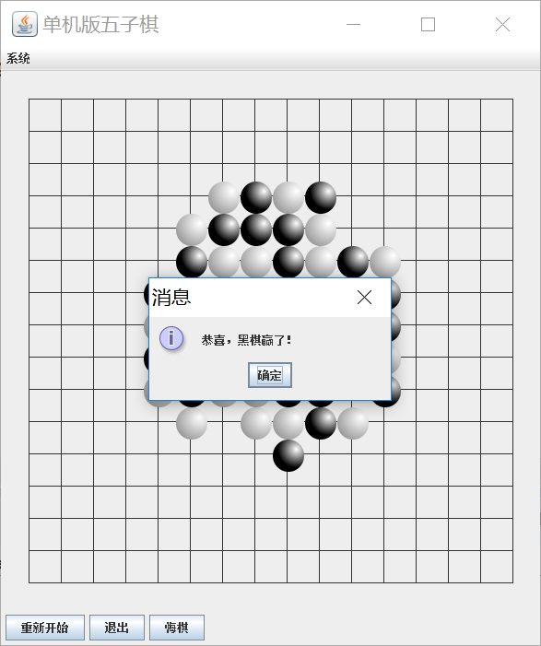
总结:
或许我该换个配色……

实验7：JDBC方式操作数据库

- 实验题目
##实验7：JDBC方式操作数据库

###实现一个简单的信息管理系统

实现如下功能：

- 创建信息表；
- 实现记录的查询，修改，插入，删除；
- 实现记录的统计；
- 纪录数据的导入和导出（Excel文件）

###例如

- 以下例子仅供参考，但必须要完成上述所列的基本功能。
- 可根据实际需要作适当的修改，补充。

####学生信息管理系统

- 创建student表，包含学生的学号、姓名、年龄信息。
- 根据学号，可以查询到学生的姓名和年龄；
- 给定学生的学号、姓名、年龄，在表中追加一行信息；
- 给定学生的学号，可以从表中删除该学生的信息；

####图书信息管理系统

- 创建图书信息表，包含图书的书名、书号、作者、出版日期信息。
- 根据书名，可以查询到图书的书号、作者、出版日期信息；
- 给定图书的书名、书号、作者、出版日期信息，在表中追加一行信息；
- 给定图书的书名，可以从表中删除该图书的信息；

####商品信息管理系统

- 创建商品信息表，包含商品的名称、规格、生产厂商、价格信息。
- 根据商品的名称，可以查询到商品的、规格、生产厂商、价格信息；
- 给定商品的名称、规格、生产厂商、价格信息，在表中追加一行信息；
- 给定商品的名称，可以从表中删除该商品的信息；

- 问题分析
需要解决的技术问题：数据库、Excel
采用的技术方案：
mysql-connector-java-5.1.40-bin.jar //连接mysql
Jxl.jar //操作Excel

- 实验的具体步骤
用eclipse完成代码,感谢StackOverflow、感谢各个博客主~
JDBC-ODBC Bridge 在java 8 中被移除，书上代码失效
所以引入mysql-connector-java-5.1.40-bin.jar //连接mysql
为了操作Excel，引入Jxl.jar

- 实现程序的完整代码(很长)
package pac;
import java.math.BigInteger;
import java.util.Scanner;
import pac.Student.*;

/**
* @author ACJ
* 学生信息管理系统
*/
public class Main {

public static void main(String[] args) {
System.out.println("尝试连接数据库中...");
Student temp = new Student();
System.out.println("连接数据库成功!");
System.out.println();
System.out.println("欢迎来到学生信息管理系统!");
System.out.println("操作说明:");
System.out.println("0 :查询全表");
System.out.println("1 学号 姓名 年龄 :增加一条记录");
System.out.println("2 学号 :删除一条记录");
System.out.println("3 学号 :查询一条记录");
System.out.println("i 文件名 :导出到excel表格");
System.out.println("w :导出到excel表格");
System.out.println("q :退出");
System.out.println("wq :导出到excel表格 并 退出 ");
System.out.println();
while (true){
try{
Scanner sc = new Scanner(System.in);
String ods = sc.next().trim();
if (ods.equals("wq")){
//彩蛋 : wq保存退出
TestDbToExcel toExl = temp.new TestDbToExcel();
toExl.run();
System.out.println("程序已退出");
sc.close();
System.exit(0);
continue;
}
if (ods.length() != 1){
System.out.println("输入格式错误，请重新输入");
continue;
}
char od = ods.charAt(0);
switch (od){
case 'q':
System.out.println("程序已退出");
sc.close();
System.exit(0);
break;
case '0':
temp.show();
break;
case '1':
temp.insert(new BigInteger( sc.next().trim() ),
sc.next().trim(),
Integer.parseInt( sc.next().trim() ) );
break;
case '2':
temp.delete(new BigInteger( sc.next().trim() ) );
break;
case '3':
temp.select(new BigInteger( sc.next().trim() ) );
break;
case 'w':
TestDbToExcel MysqltoExl = temp.new TestDbToExcel();
MysqltoExl.run();
break;
case 'i':
TestExcelToDb ExlToMysql = temp.new TestExcelToDb();
ExlToMysql.run( sc.next().trim() );
break;
default:
System.out.println("输入格式错误，请重新输入");
}
}catch (Exception e){
System.out.println("输入格式错误，请重新输入");
}
}
}
}

package pac;

import java.math.BigInteger;

public class StuEntity {
private BigInteger id;
private String name;
private int age;

public StuEntity() {
}
public StuEntity(BigInteger id, String name, int age) {
this.id = id;
this.name = name;
this.age = age;
}
public BigInteger getId() {
return id;
}
public void setId(BigInteger id) {
this.id = id;
}
public String getName() {
return name;
}
public void setName(String name) {
this.name = name;
}
public int getAge() {
return age;
}
public void setAge(int age) {
this.age = age;
}
}

package pac;

import java.io.File;
import java.math.BigInteger;
import java.sql.*;
import java.util.*;
import jxl.*;
import jxl.write.*;

public class Student {
private Connection conn;
private Statement stmt;

/**
* 构造函数:
* 加载MySql的驱动类;
* 连接MySQL;
* 若student表不存在则健表;
* 设定utf8;
*/
public Student(){
try{
//加载MySql的驱动类
Class.forName("com.mysql.jdbc.Driver") ;
String url = "jdbc:mysql://localhost:3306/java_exp7?useUnicode=true&characterEncoding=utf8" ;
this.conn =DriverManager.getConnection(url , "root" , "" ) ;
this.stmt=conn.createStatement();

// 若表不存在，则建立该表
String sql = "CREATE TABLE IF NOT EXISTS `student` ("+
"`id` bigint(11) NOT NULL,"+
"`name` varchar(10) COLLATE utf8_bin NOT NULL,"+
"`age` int(11) NOT NULL,"+
"PRIMARY KEY (`id`)"+
") ENGINE=InnoDB DEFAULT CHARSET=utf8 COLLATE=utf8_bin;";
stmt.executeUpdate(sql);
sql = "SET NAMES utf8";
stmt.executeUpdate(sql);
}catch(SQLException se){
se.printStackTrace();
System.out.println("数据库连接失败！");
System.out.println("请检查数据库是否处于开启状态且配置正确");
System.exit(1);
}catch(ClassNotFoundException e){
System.out.println("找不到驱动程序类 ，加载驱动失败！");
e.printStackTrace() ;
}
}

/** 删除一行数据
* @param id 学号
* @return true成功 或 false失败
*/
public boolean delete(BigInteger id){
try {
String sql = "SELECT * FROM `student` WHERE `id` ="+ id +";";
ResultSet rs = stmt.executeQuery(sql);
if (!rs.next()){
System.out.println("删除失败!:不存在该学号");
return false;
}
sql = "DELETE FROM `student` WHERE `id` = "+id+";";
int result = stmt.executeUpdate(sql);
System.out.println("删除了"+result+"行数据");
return true;
} catch (SQLException e) {
e.printStackTrace();
return false;
}
}

/** 查询一行数据
* @param id 学号
* @return true成功 或 false失败
*/
public boolean select(BigInteger id){
try {
String sql = "SELECT * FROM `student` WHERE `id` ="+ id +";";
ResultSet rs = stmt.executeQuery(sql);
if (!rs.next()){
System.out.println("查询失败!:不存在该学号");
return false;
}
System.out.println("查询到该学生:"+rs.getString("id")+'\t'+rs.getString("name")+'\t'+rs.getString("age"));
return true;
} catch (SQLException e) {
e.printStackTrace();
return false;
}
}

/**
* 插入一行数据
* @param id 学号
* @param name 姓名
* @param age 年龄
* @return true成功 或 false失败
*/
public boolean insert(BigInteger id,String name,int age){
try {
String sql = "SELECT * FROM `student` WHERE `id` ="+ id +";";
ResultSet rs = stmt.executeQuery(sql);
if (rs.next()){
System.out.println("增加失败!:该学号已被使用，请更换学号");
return false;
}
sql = "INSERT INTO `student` (`id`, `name`, `age`) VALUES"+
"("+id+", \""+name+"\", "+age+");";
stmt.executeUpdate(sql);
System.out.println("增加成功");
return true;
} catch (SQLException e) {
e.printStackTrace();
return false;
}
}

/**
* 将全表打印出来
*/
public void show(){
try {
System.out.println("查询全表:");
System.out.println("----------------------------");
String sql = "SELECT * FROM `student`;";
ResultSet rs = stmt.executeQuery(sql);
String id,name,age;
int n =0;
while(rs.next()){
n++;
id = rs.getString("id");
name = rs.getString("name");
age = rs.getString("age");
System.out.println(id+'\t'+name+'\t'+age);
}
System.out.println("共"+n+"行");
System.out.println("----------------------------");
} catch (SQLException e) {
// TODO Auto-generated catch block
e.printStackTrace();
}
}
/**
* 内部类：导入到Excel
*
*/
public class TestDbToExcel {

public List<StuEntity> getAllByDb(){
List<StuEntity> list=new ArrayList<StuEntity>();
try {
String sql="select * from `student`";
ResultSet rs= stmt.executeQuery(sql);
while (rs.next()) {
BigInteger id=(rs.getBigDecimal("id").toBigInteger());
String name=rs.getString("name");
int age=rs.getInt("age");
list.add(new StuEntity(id, name, age));
}
} catch (SQLException e) {
e.printStackTrace();
}
return list;
}

public void run() {
try {
WritableWorkbook wwb = null;
// 创建可写入的Excel工作簿
String fileName = "./student.xls";
File file=new File(fileName);
if (!file.exists()) {
file.createNewFile();
}
//以fileName为文件名来创建一个Workbook
wwb = Workbook.createWorkbook(file);

// 创建工作表
WritableSheet ws = wwb.createSheet("Test Shee 1", 0);

//查询数据库中所有的数据
List<StuEntity> list= this.getAllByDb();
//要插入到的Excel表格的行号，默认从0开始
Label labelId= new Label(0, 0, "学号(id)");//表示第
Label labelName= new Label(1, 0, "姓名(name)");
Label labelAge= new Label(2, 0, "年龄(age)");
ws.addCell(labelId);
ws.addCell(labelName);
ws.addCell(labelAge);

for (int i = 0; i < list.size(); i++) {
Label labelId_i= new Label(0, i+1, list.get(i).getId()+"");
Label labelName_i= new Label(1, i+1, list.get(i).getName());
Label labelAge_i= new Label(2, i+1, list.get(i).getAge()+"");
ws.addCell(labelId_i);
ws.addCell(labelName_i);
ws.addCell(labelAge_i);
}
//写进文档
wwb.write();
// 关闭Excel工作簿对象
wwb.close();
System.out.println("导入到Excel成功,保存为student.xls");
} catch (Exception e) {
e.printStackTrace();
}
}
}

/**
* 内部类 将Excel 导入数据库
*
*/
public class TestExcelToDb {

public boolean getAllByExcel(String file){
try {
System.out.println("读取Excel中...");
Workbook rwb=Workbook.getWorkbook(new File(file));
Sheet rs=rwb.getSheet("Test Shee 1");//或者rwb.getSheet(0)
int clos=rs.getColumns();//得到所有的列
int rows=rs.getRows();//得到所有的行

System.out.println(clos+" rows:"+rows);
for (int i = 1; i < rows; i++) {
for (int j = 0; j < clos; j++) {
//第一个是列数，第二个是行数
String id=rs.getCell(j++, i).getContents();//默认最左边编号也算一列 所以这里得j++
String name=rs.getCell(j++, i).getContents();
String age=rs.getCell(j++, i).getContents();

System.out.print("读取数据 : "+id+"\t"+name+"\t"+age+'\t');
insert(new BigInteger( id.trim() ),
name.trim(),
Integer.parseInt( age.trim() ));
}
}
System.out.println("读取的Excel完成");
return true;
} catch (Exception e) {
System.out.println("读取的Excel格式不正确! 读取中断!");
//e.printStackTrace();
return false;
}
}

public void run(String fileName) {
getAllByExcel(fileName);
}
}
}

- 实验结果以及总结
结果：
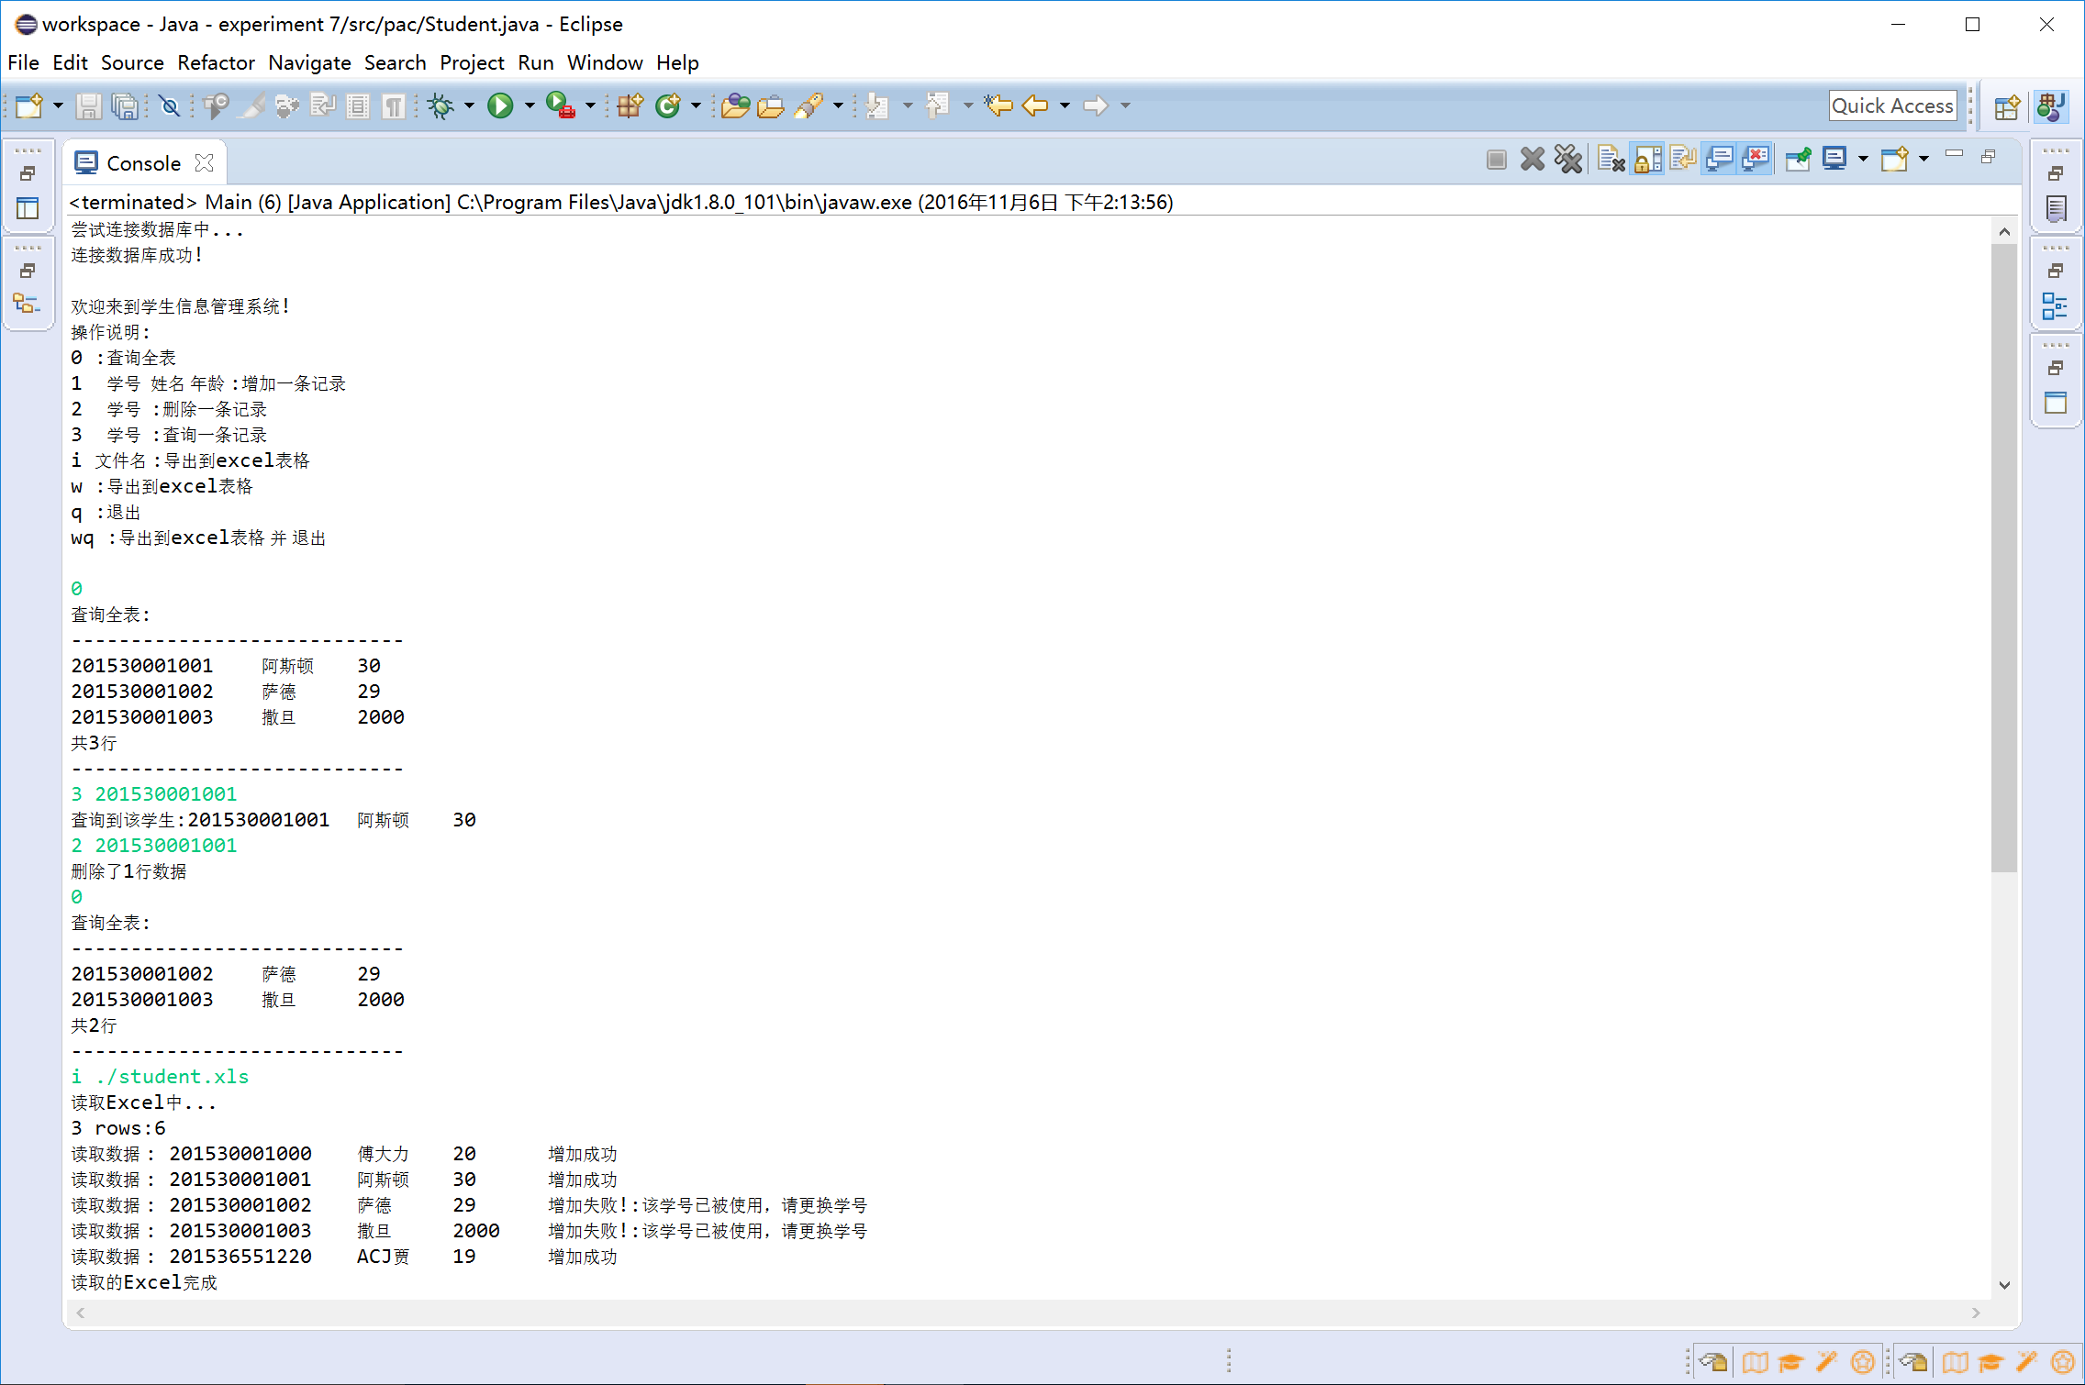
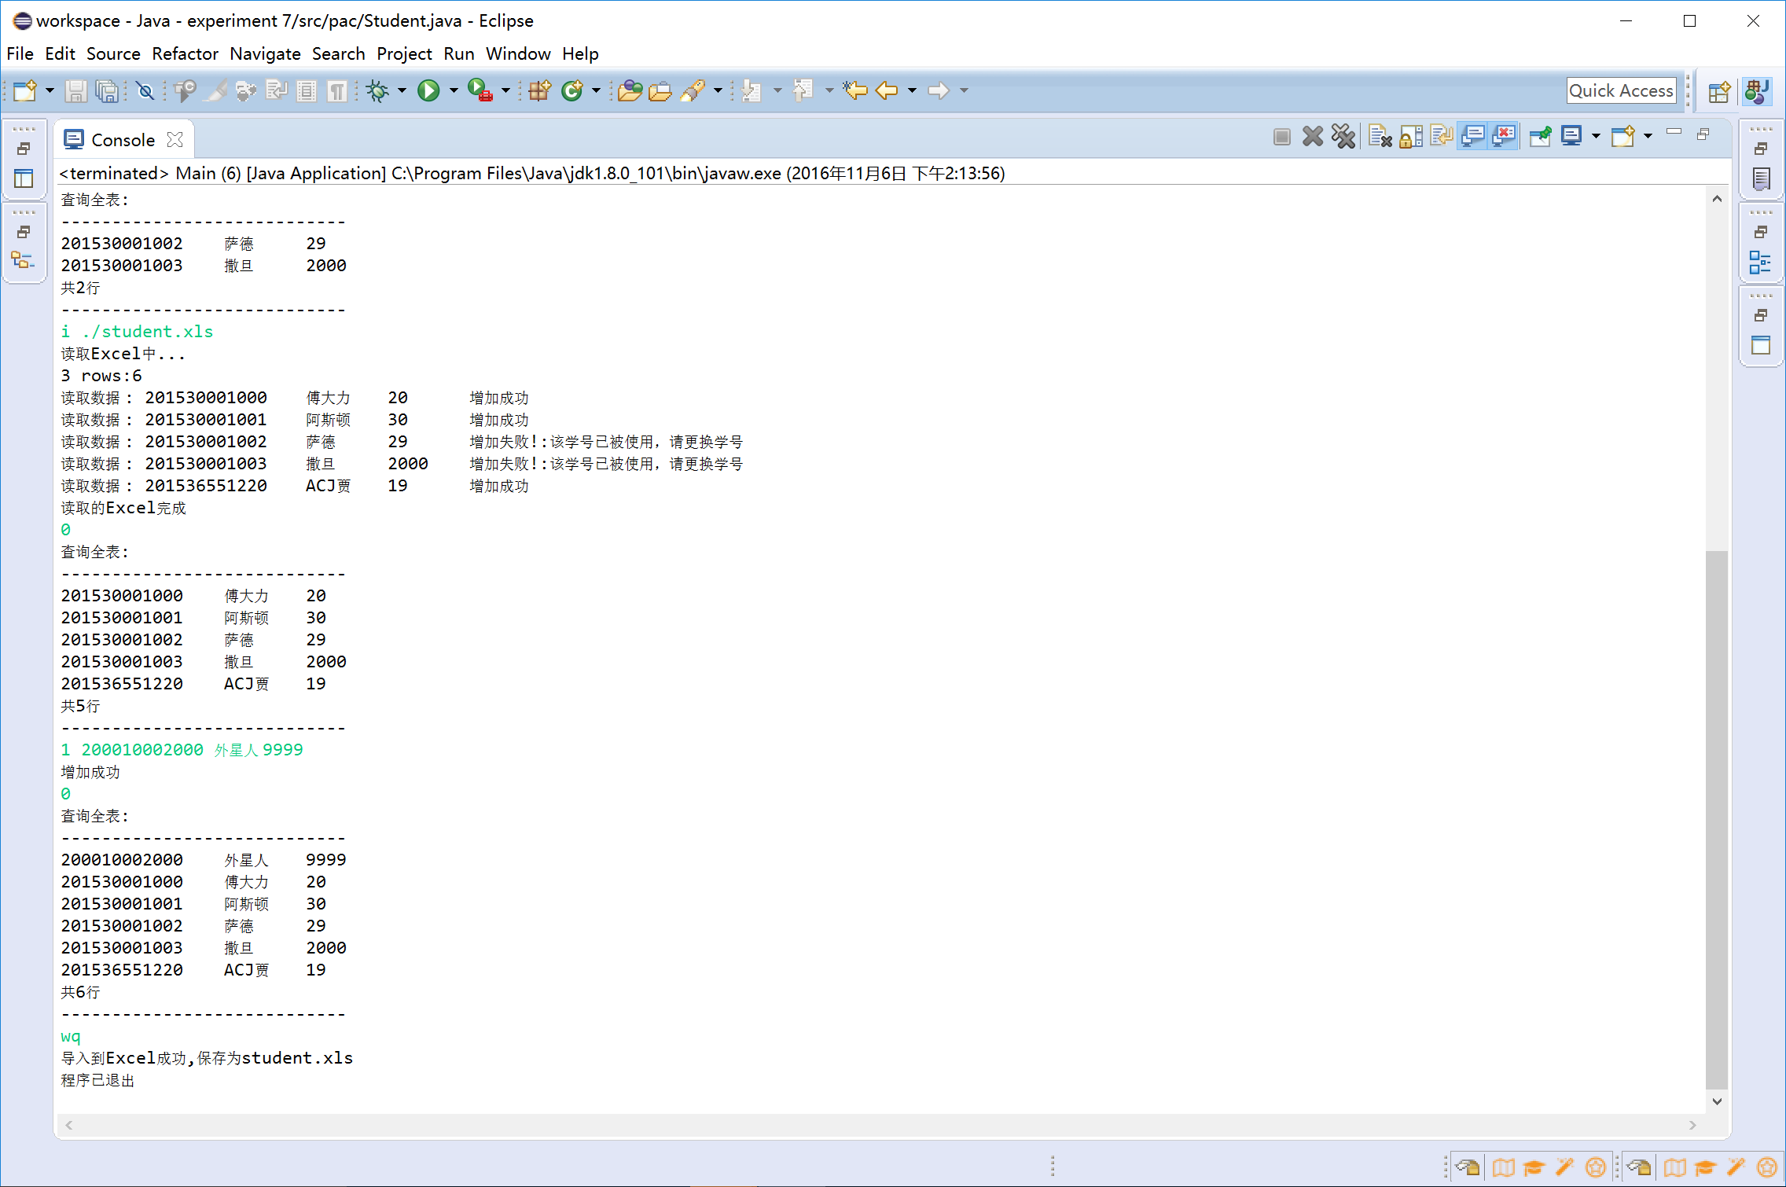
总结:
(遇到一个坑：JDBC-ODBC Bridge 在java 8 中被移除，书上代码失效)
Java操作Excel也不是那么难

实验8：网络编程基础

- 实验题目
##实验8：网络编程基础

实现Java爬虫，抓去设定网站的信息

- 设定一家知名的信息网站，例如百度新闻，今日头条，新浪新闻，网易新闻等，
- 使用InetAddress类的方法获取设定网站的主机的IP地址；
- 获取本地机的名称和IP地址。
- 使用URL类下载首页信息，
- 分析首页信息，进行信息过滤，将新闻报道的正文进行分门别类的整理。
。

- 问题分析
需要解决的技术问题：InetAddress类、URL类、解析html文档
采用的技术方案：学习InetAddress类、URL类，使用JSoup解析html文档

- 实验的具体步骤
用eclipse完成代码、引入JSoup、查阅JSoup的API

- 实现程序的完整代码
package pac;
public class Main {
public static void main(String[] args) {
XinlangNewsCrawler temp = new XinlangNewsCrawler();
temp.run();
}
}
package pac;

import java.io.*;
import java.net.*;

import org.jsoup.Jsoup;
import org.jsoup.nodes.Document;
import org.jsoup.nodes.Element;
public class XinlangNewsCrawler {
private void printInetAddressInfo(){
InetAddress inetAddress;
try {
System.out.println("目标InetAddress : ");
inetAddress = InetAddress.getByName("news.sina.com.cn");
System.out.println("HostName : "+inetAddress.getHostName());
System.out.println("Address : "+inetAddress.getHostAddress());

System.out.println();
System.out.println("本地InetAddress : ");
inetAddress = InetAddress.getLocalHost();
System.out.println("HostName : "+inetAddress.getHostName());
System.out.println("Address : "+inetAddress.getHostAddress());
} catch (UnknownHostException e) {
// TODO Auto-generated catch block
e.printStackTrace();
}
}

private String DownloadHtmlStr(){
StringBuffer html = new StringBuffer();
try {
URL xinlangnews = new URL("http://news.sina.com.cn/");
System.out.println();
System.out.println("正在爬取 http://news.sina.com.cn/ ");
//获取 资源的字节输入流
InputStream is = xinlangnews.openStream();
//将字节输入流 转换为 字符输入流
InputStreamReader isr =new InputStreamReader(is,"utf-8");
//为字符输入流添加缓冲
BufferedReader br = new BufferedReader(isr);
String data = br.readLine();
int n=1;
while (data!=null){
data = br.readLine();
html.append(data+"\n");
n++;
}
System.out.println("已读取"+n+"行HTML代码");
br.close();
isr.close();
is.close();
} catch (MalformedURLException e) {
e.printStackTrace();
} catch (IOException e) {
e.printStackTrace();
}
return html.toString();
}

private void soupParseAndPrint(String htmlStr) {
System.out.println();
System.out.println("解析中: ");
System.out.println("-------------------");
Document doc = Jsoup.parse(htmlStr);
Element title = doc.getElementsByTag("head").first().getElementsByTag("title").first();
System.out.println("标题 : "+title.html());

Element YaoWenBlock = doc.getElementById("blk_yw_01");
YaoWenBlock = YaoWenBlock.getElementById("syncad_1");
System.out.println("要闻 : ");
for (Element item : YaoWenBlock.getElementsByTag("h1")){
System.out.println(" - "+item.getElementsByTag("a").first().html());
}

Element JiaoDianTuBlock = doc.getElementById("Blk01_Focus_Cont");
System.out.println("焦点图 : ");
for (Element item : JiaoDianTuBlock.getElementsByTag("div")){
System.out.println(" - "+item.getElementsByTag("a").first().html());
}

System.out.println("国内新闻 : ");
Element GuoNeiNewsBlock = doc.getElementById("blk_new_gnxw");
for (Element item : GuoNeiNewsBlock.getElementsByTag("li")){
System.out.println(" - "+item.getElementsByTag("a").first().html());
}

System.out.println("国际新闻 : ");
Element GuoJiNewsBlock = doc.getElementById("blk_gjxw_01");
for (Element item : GuoJiNewsBlock.getElementsByTag("li")){
System.out.println(" - "+item.getElementsByTag("a").first().html());
}

}

public void run(){
printInetAddressInfo();
String htmlStr =DownloadHtmlStr();
soupParseAndPrint(htmlStr);
}
}

- 实验结果以及总结
实验结果:
Test1：
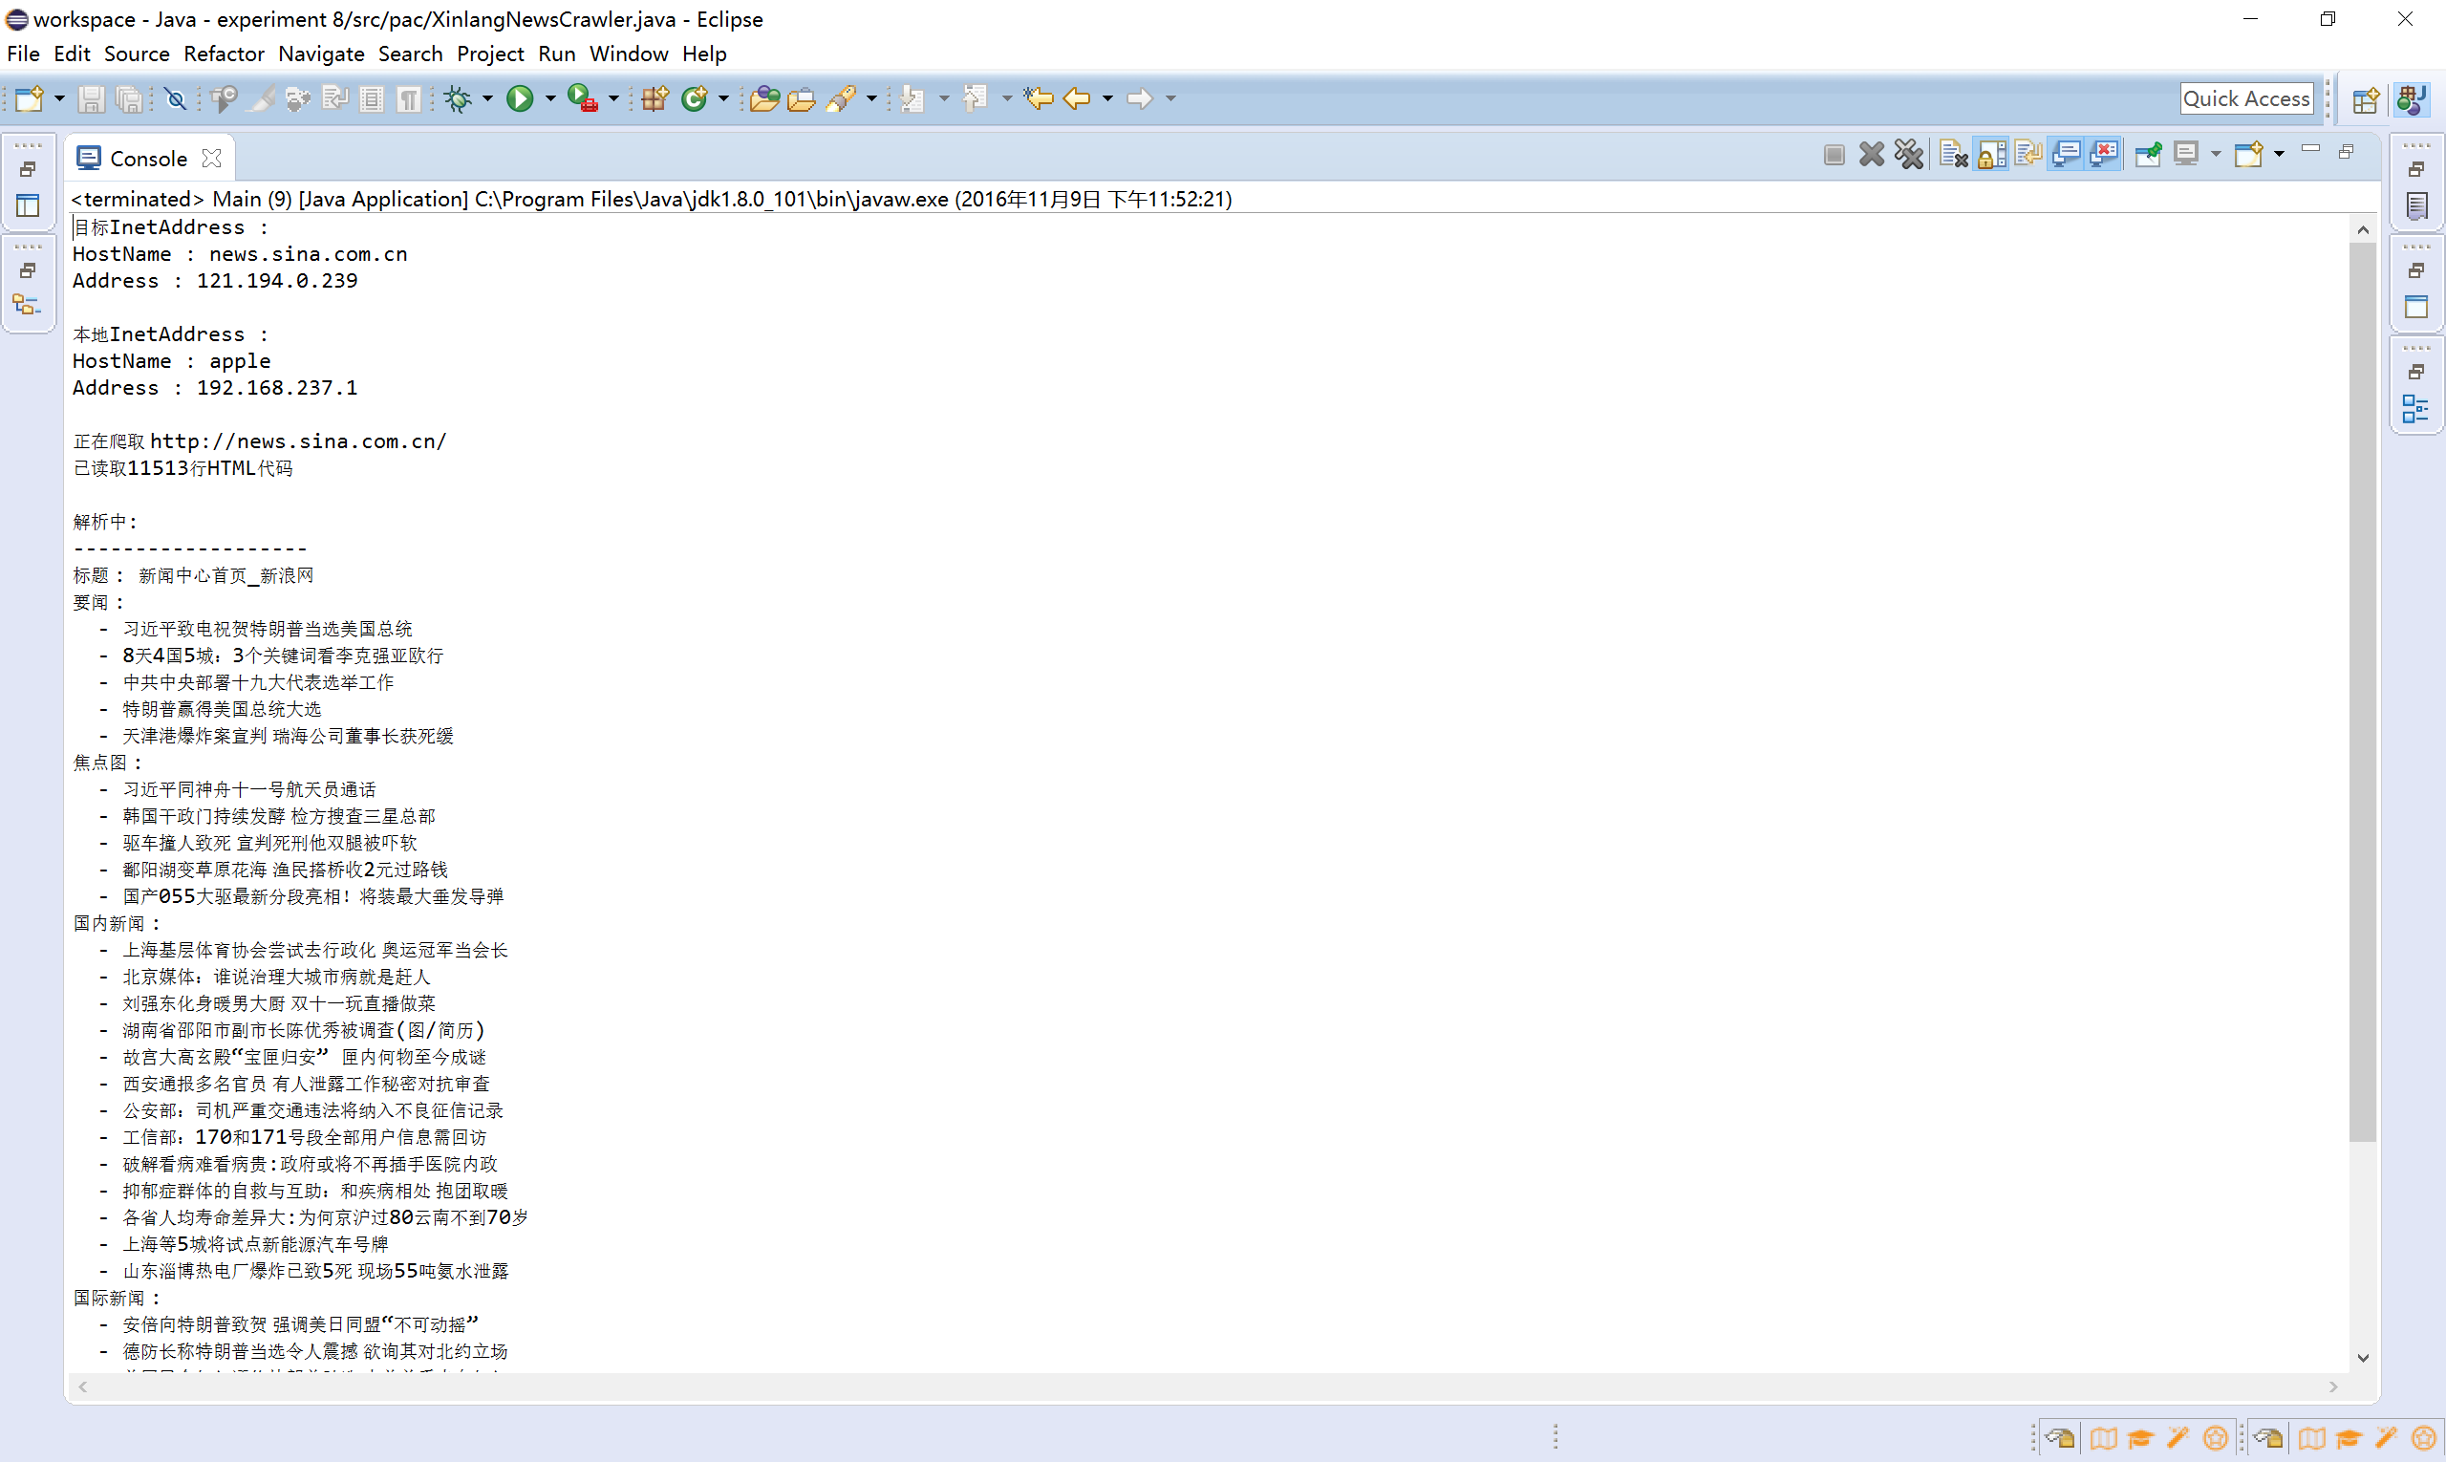
Test2：
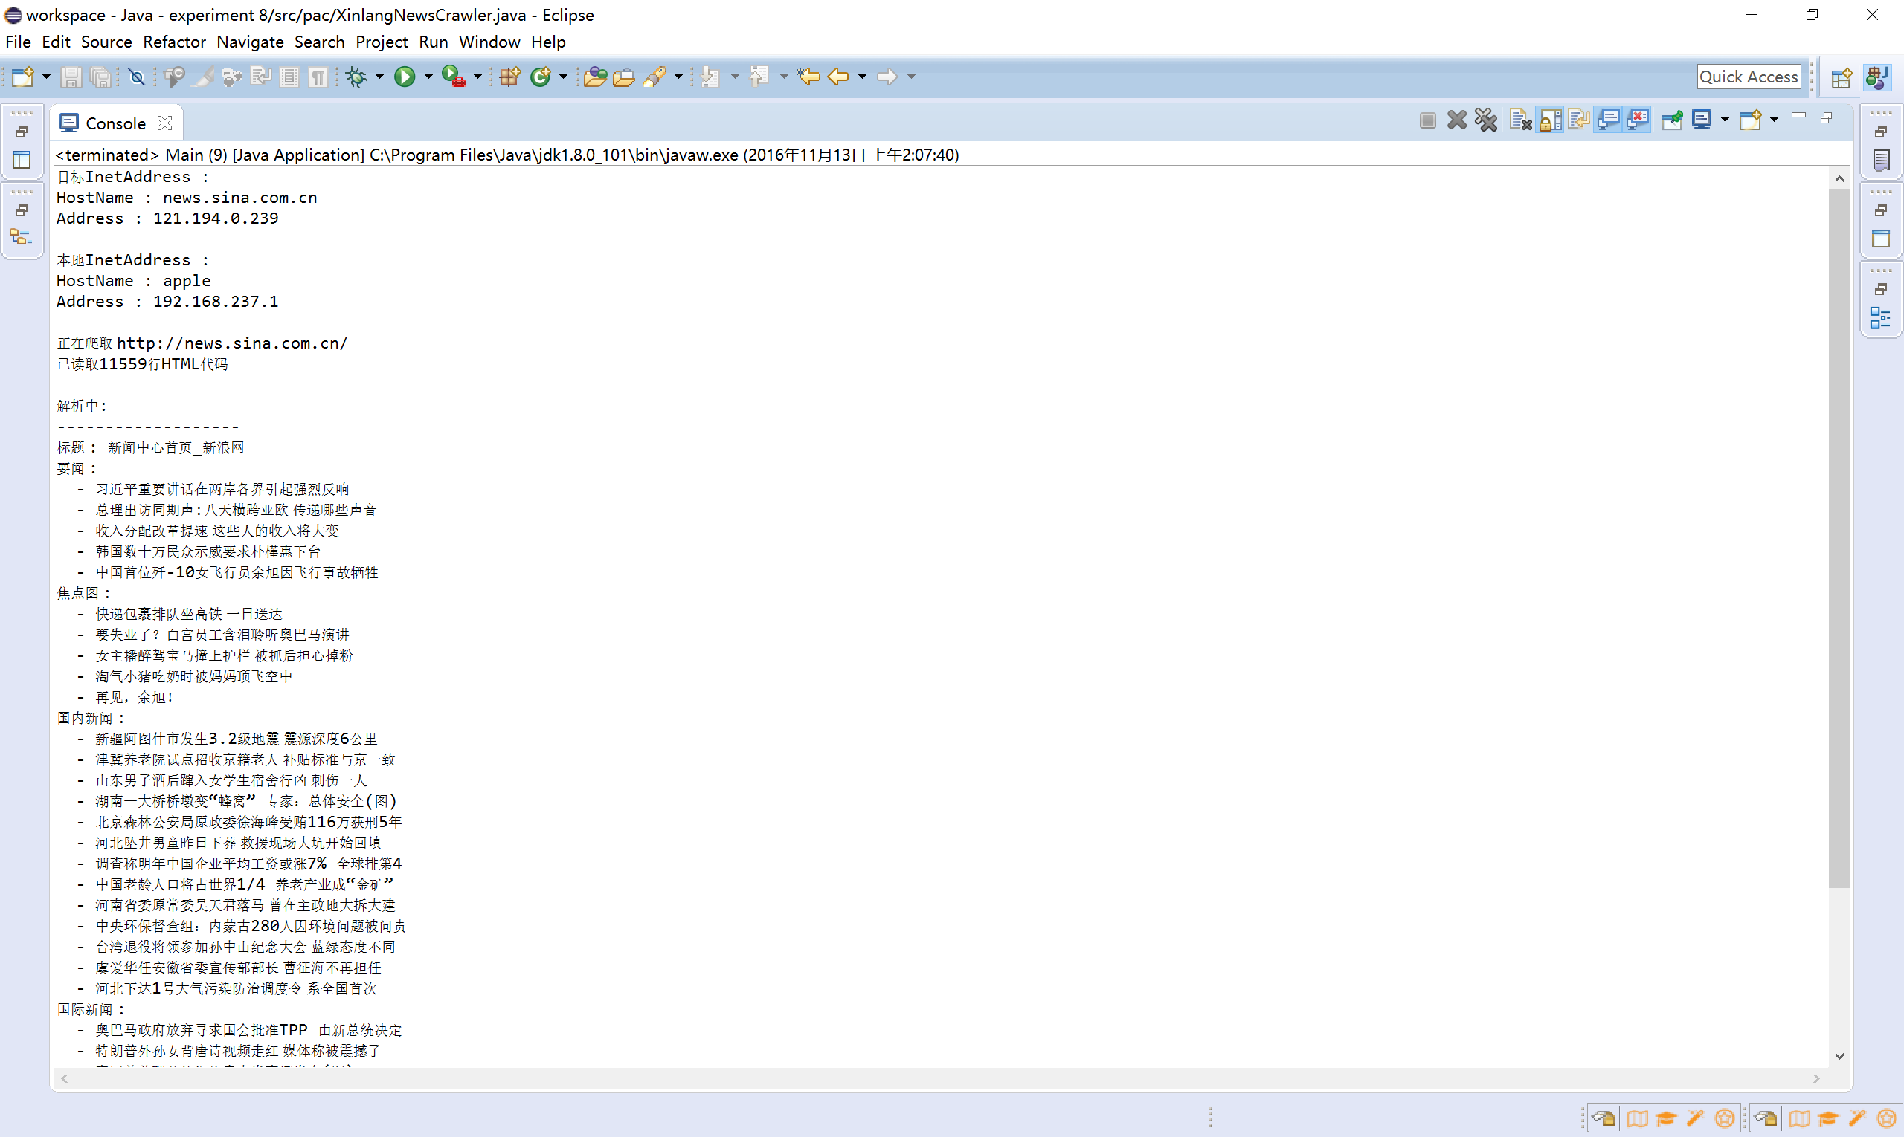
总结:
嗯，写过python爬虫，所以写个Java爬虫并不难~~

实验9：二维码的编码和解码

- 实验题目
##实验9：二维码的编码和解码

利用开源的QR库，实现一个简单的二维码的编码和解码应用程序。

实现如下基本功能：

- 将输入的一段字符串或URL转换为一幅对应的二维码图片；
- 从一幅输入的二维码图片之中解析出对应的字符串或URL。

参考开源的QR库：
<https://github.com/zxing/zxing>

- 问题分析
需要解决的技术问题：生成二维码、解析二维码
采用的技术方案：google\百度\github\csdn找资料

- 实验的具体步骤
用eclipse完成代码,google\百度\github\csdn找资料

- 实现程序的完整代码
package pac;

import java.io.File;

public class Main {
public static void main(String[] args) {

//测试生成二维码
System.out.println("开始生成二维码");
String contents = "这是一段由Java生成的二维码的内容\n :)"; //内容
String FileName = "./output.png"; //文件名
EncodeImgZxing.writeToFile(contents, "png", new File(FileName)); //生成二维码
System.out.println("二位码已生成为 : "+FileName);

//测试解析二维码
System.out.println();
System.out.println("二维码内容解析结果为 : ");
String content = DecodeImgZxing.decodeImg(new File("./output.png"));
System.out.println(content);

System.out.println();
System.out.println("测试结束");
}
}
package pac;

import java.awt.image.BufferedImage;
import java.io.*;
import java.util.EnumMap;

import javax.imageio.ImageIO;

import com.google.zxing.*;
import com.google.zxing.common.BitMatrix;
import com.google.zxing.qrcode.decoder.ErrorCorrectionLevel;

public final class EncodeImgZxing {
//二维码颜色 、背景色 (注：二维码颜色色差大，扫描快，但如果"BLACK'设置为黑色外其他颜色，可能无法扫描 )
private static final int BLACK = 0xFF000000;//0xFFFF0000，红色
private static final int WHITE = 0xFFFFFFFF;//0xFF0000FF，蓝色
//二维码图片宽度 、高度
private static final int width = 300;
private static final int height = 300;
//二维码格式参数
private static final EnumMap<EncodeHintType, Object> hints = new EnumMap<EncodeHintType, Object>(EncodeHintType.class);
static{
/*二维码的纠错级别(排错率),4个级别：
L (7%)、
M (15%)、
Q (25%)、
H (30%)(最高H)
纠错信息同样存储在二维码中，纠错级别越高，纠错信息占用的空间越多，那么能存储的有用讯息就越少；共有四级；
选择M，扫描速度快。
*/
hints.put(EncodeHintType.ERROR_CORRECTION, ErrorCorrectionLevel.H);
// 二维码边界空白大小 1,2,3,4 (4为默认,最大)
hints.put(EncodeHintType.MARGIN, 0);
hints.put(EncodeHintType.CHARACTER_SET, "UTF-8");
hints.put(EncodeHintType.MAX_SIZE, 350);
hints.put(EncodeHintType.MIN_SIZE, 150);
}
/**
* 绘制二维码
* @param contents 二维码内容
* @return image 二维码图片
* */
public static BufferedImage encodeImg(String contents){
BufferedImage image = null;
try{
BitMatrix matrix = new MultiFormatWriter().encode(contents, BarcodeFormat.QR_CODE, width, height, hints);
image = new BufferedImage(width, height, BufferedImage.TYPE_INT_RGB);
int width = matrix.getWidth();
int height = matrix.getHeight();
for(int x = 0; x < width; x++){
for(int y =0;y < height; y++){
image.setRGB(x, y, matrix.get(x, y) ? BLACK : WHITE);
}
}
}catch(Exception e){
System.out.println("生成二维码失败"+e.getMessage());
}
return image;
}

/**
* 二维码输出到文件
* @param contents 二维码内容
* @param format 图片格式
* @param file 输出文件
* */
public static void writeToFile(String contents,String format,File file){
BufferedImage image = encodeImg(contents);
try {
ImageIO.write(image, format, file);
} catch (IOException e) {
System.out.println("二维码写入文件失败"+e.getMessage());
}
}
/**
* 二维码流式输出
* @param contents 二维码内容
* @param format 图片格式
* @param stream 输出流
* */
public static void writeToStream(String contents,String format,OutputStream stream){
BufferedImage image = encodeImg(contents);
try {
ImageIO.write(image, format, stream);
} catch (IOException e) {
System.out.println("二维码写入流失败"+e.getMessage());
}
}
}

package pac;

import java.awt.image.BufferedImage;
import java.io.File;
import java.io.IOException;
import java.util.EnumMap;

import javax.imageio.ImageIO;

import com.google.zxing.*;
import com.google.zxing.client.j2se.BufferedImageLuminanceSource;
import com.google.zxing.common.HybridBinarizer;

public final class DecodeImgZxing {
//二维码格式参数
private static final EnumMap<DecodeHintType, Object> hints = new EnumMap<DecodeHintType, Object>(DecodeHintType.class);
static{
hints.put(DecodeHintType.CHARACTER_SET, "UTF-8");
hints.put(DecodeHintType.PURE_BARCODE, true);
}
/**
* 解析二维码，使用google的zxing
* @param imgPath 二维码路径
* @return content 二维码内容
* */
public static String decodeImg(File imgFile){
String content = null;
if(!imgFile.isFile()){
System.out.println("输入非文件");
return null;
}
BufferedImage image;
try {
image = ImageIO.read(imgFile);
LuminanceSource source = new BufferedImageLuminanceSource(image);
Binarizer binarizer = new HybridBinarizer(source);
BinaryBitmap binaryBitmap = new BinaryBitmap(binarizer);
MultiFormatReader reader = new MultiFormatReader();
Result result = reader.decode(binaryBitmap, hints);
content = result.getText();
} catch (IOException e) {
// TODO Auto-generated catch block
e.printStackTrace();
} catch (NotFoundException e) {
System.out.println("无法识别该文件 : 请确认该图片为标准且清晰的二维码");
//e.printStackTrace();
}
return content;
}
}

- 实验结果以及总结
实验结果:
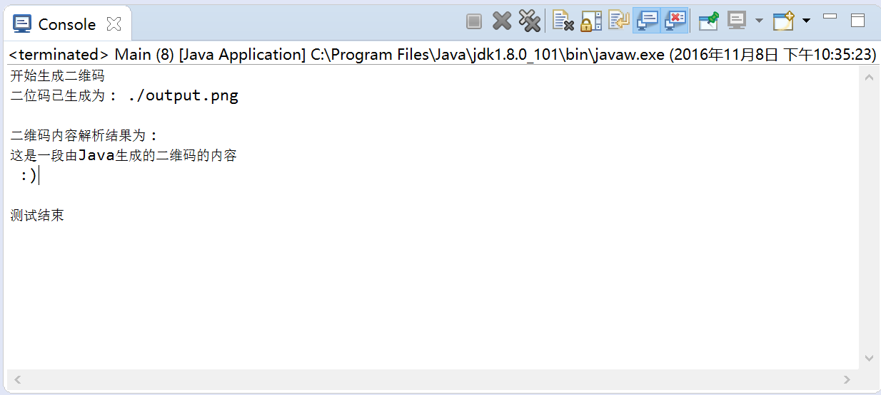

总结: “楼主好人,学习了”

实验10：重复文件的查询

- 实验题目
。##实验10：重复文件的查询

实现如下基本功能：

- 设定需要查询的文件目录；
- 在遍历整个文件目录的同时，获取每个文件的MD5 checksum值；
- 若在遍历工程之中若发现有的MD5 checksum值相同的文件时，将两个文件进行对比，确认两个文件是否相同；
- 若判断两个文件相同时，输出结果提示用户两个重复文件的路径以及文件名。

- 问题分析
需要解决的技术问题：
1.遍历整个文件目录;
2.获取每个文件的MD5 checksum值;
3.存储md5的数据结构;
4.认两个文件是否相同;
采用的技术方案：
1.递归;
2.String md5 = DigestUtils.md5Hex(IOUtils.toByteArray(fis));
3.Map<String,Vector<String>>
4.先比较文件的长度是否一样,再逐个字节比较

- 实验的具体步骤
用eclipse完成代码

- 实现程序的完整代码
package pac;
import java.io.File;
public class Main {
public static void main(String[] args) {
DuplicateFile temp = new DuplicateFile();
temp.fileList(new File("C:\\Users\\apple1\\workspace\\java_ experiment"), 0);
}
}
package pac;

import java.io.*;
import java.util.*;

import org.apache.commons.codec.digest.DigestUtils;
import org.apache.commons.io.IOUtils;

public class DuplicateFile {
private int dcount=0,fcount=0;
private Map<String,Vector<String>> map=new HashMap<String,Vector<String>>();
private StringBuffer ans = new StringBuffer("");

public void fileList(File file,int level){
if (!file.isDirectory()){
System.out.println("输入格式错误,请输入一个目录文件");
return;
}

StringBuffer preStr = new StringBuffer();
for (int i=0;i<level;i++){
preStr.append("\t");
}
File[] childs = file.listFiles();

A:for (int i=0;i<childs.length;i++){
if(childs[i].isDirectory()){
dcount++;
fileList(childs[i],level+1);
}else{
fcount++;
try{
FileInputStream fis = new FileInputStream(childs[i].getAbsolutePath());
String md5 = DigestUtils.md5Hex(IOUtils.toByteArray(fis));
IOUtils.closeQuietly(fis);

if (map.containsKey(md5)){
System.out.println("已存在md5 "+md5+" ,正在进一步比较:");

Vector<String> vct = map.get(md5);
for (int i1=0; i1<vct.size();i1++){
if (compareFile(childs[i].getAbsolutePath(),vct.get(i1))){
System.out.println("两文件相同: "+childs[i].getAbsolutePath()+" == "+vct.get(i1));
ans.append("两文件相同: "+childs[i].getAbsolutePath()+" == "+vct.get(i1)+"\r\n");
continue A;
}
}
//md5相同,但文件不相同
vct.addElement(childs[i].getAbsolutePath());
}

Vector<String> vct= new Vector<String>();
vct.add(childs[i].getAbsolutePath());
map.put(md5,vct);
System.out.println("记录md5-文件 : "+md5+" s "+ childs[i].getName());
}catch(Exception e){
e.printStackTrace();
}
}
}
System.out.println("["+file.getName()+"]目录ok");
if (level ==0){
System.out.println("-------------------------------------------");
System.out.println("扫描结束 : 共扫描"+dcount+"个目录文件, "+fcount+"个非目录文件");
System.out.println("查询结果:");
System.out.println(ans);
if (ans.equals("")){
System.out.println("无相同文件");
}
}
}

private boolean compareFile(String file1,String file2) {
try{
BufferedInputStream inFile1 = new BufferedInputStream(new FileInputStream(file1));
BufferedInputStream inFile2 = new BufferedInputStream(new FileInputStream(file2));

//比较文件的长度是否一样
if(inFile1.available() != inFile2.available()){
inFile1.close();
inFile2.close();
return false;
}
//比较文件的具体内容是否一样
while(inFile1.read() != -1 && inFile2.read() != -1){
if(inFile1.read() != inFile2.read()){
inFile1.close();
inFile2.close();
return false;
}
}
inFile1.close();
inFile2.close();
return true;
}catch (FileNotFoundException e){
e.printStackTrace();
return false;
}catch (IOException e){
e.printStackTrace();
return false;
}
}
}

- 实验结果以及总结
实验结果:
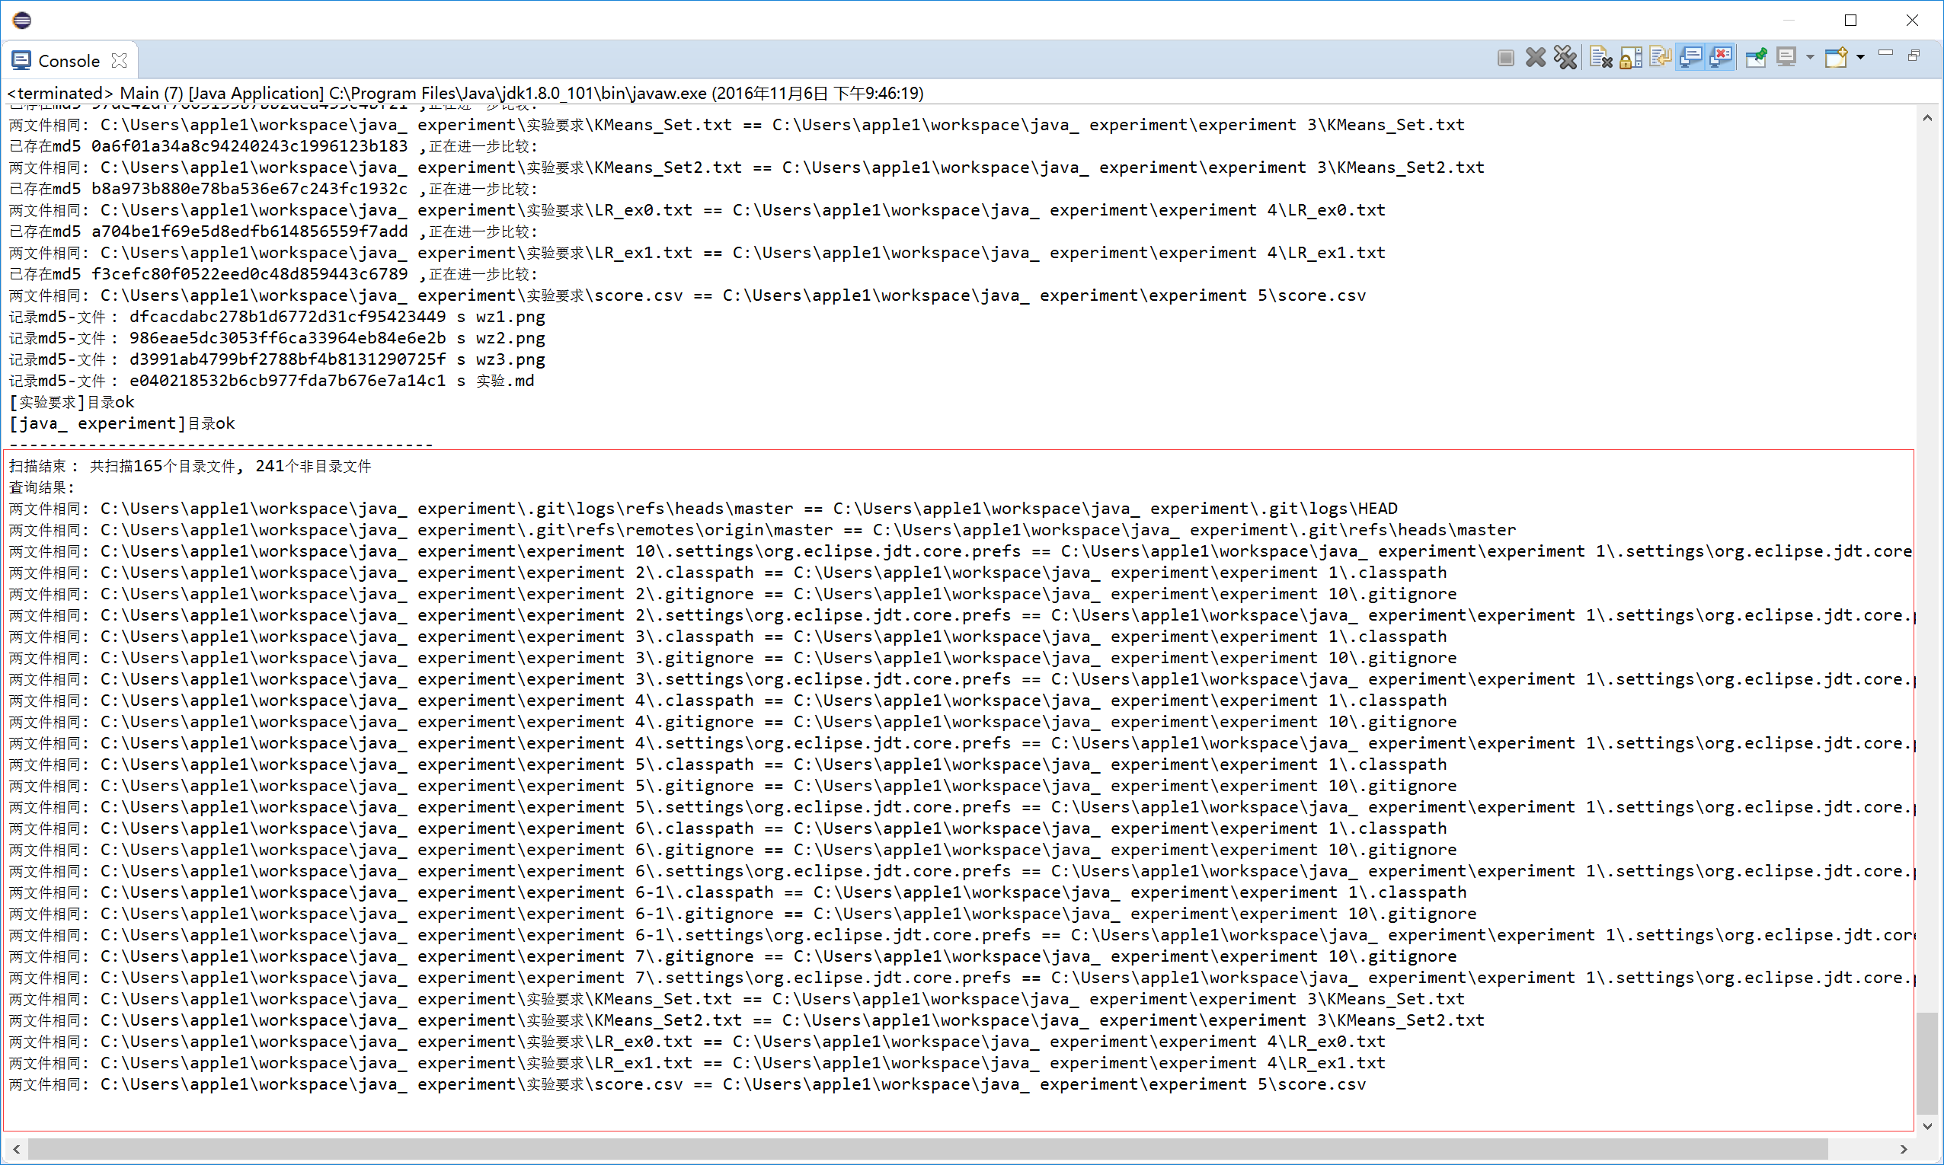
结果解释：
以输出最后一行为例, “实验要求”文件夹中的”score.cvs”与“experiment 5”中的”score.cvs”相同

总结:
递归、数据结构(map、set、vector)、md5等知识点也是很重要的

